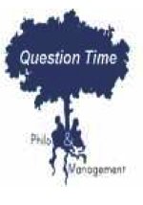
Philosophie & Management asbl
Compte-rendu du séminaire
« QUE NOUS ENSEIGNENT LA BIOSPHÈRE ET LES ÉCOSYSTÈMES POUR OPTIMISER L’USAGE DE NOS RESSOURCES ? »
Suren Erkman et Baudouin Dubuisson – 13 Octobre 2011

Compte-rendu
13 /10/2011

« Que nous enseignent la biosphère et les écosystèmes pour optimiser l’usage de nos ressources? »

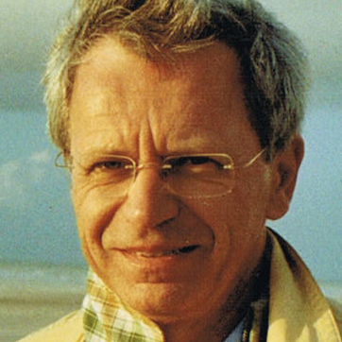

Suren Erkman Baudouin Dubuisson

Table des matières

1. Présentation par Laurent Ledoux 3
2. Suren Erkman 3
2.1. Introduction 3
2.2. Analyse du système actuel 4
2.2.1. Un système économique très particulier : le système industriel 4
2.2.2. Le système industriel : ange ou démon ? 5
2.2.3. Développement durable & Écologie industrielle 6
2.2.4. Concrètement que fait l’écologie industrielle ? 18
2.2.5. Comment réalise-t-on cela ? (Material Flow Analysis) 22
2.2.6. Comment alloue-t-on ces flux ? Et à qui ? 29
2.3. Stratégie opérationnelle 30
2.3.1. Boucler 31
2.3.2. Étanchéifier 46
2.3.3. Dématérialiser (Intensifier) 47
2.3.4. Équilibrer (Décarboniser) 49
2.4. Trajectoires futures 51
2.5. Risques anthropologiques : Aspects philosophiques de l’écologie industrielle 53
3. Baudouin Dubuisson 56
3.1. Introduction 56
3.2. Une succession de paradigmes 56
3.3. Que nous apprend cette succession de paradigmes ? 58
3.4. Première anomalie du paradigme actuel : la monnaie est neutre 59
3.5. Seconde anomalie du paradigme actuel : le système est fermé 60
3.6. Comment résoudre ces anomalies ? 61
4. Débat 66

Présentation par Laurent Ledoux

Le thème principal de ce premier séminaire sera celui de l’écologie industrielle. En d’autres termes, nous explorerons ce que peuvent nous enseigner la biosphère et les écosystèmes pour optimiser l’usage de nos ressources.

Le premier intervenant, Suren Erkman est un initiateur et cerveau de l’écologie industrielle. Suren est philosophe, biologiste, professeur associé à l’université de Lausanne. Il dirige l’Institut de Politiques Territoriales et d’Environnement Humain, et a également cofondé l’institut ROI (Ressource Optimization Initiatives) à Bangalore et l’entreprise de Conseil SOFIES à Genève. Il est notamment responsable du groupe d’Écologie Industrielle de l’UNIL à Lausanne, et développe un programme de recherche à l’interface entre sciences naturelles et sciences humaines. Il a écrit entre autres « Vers une Écologie Industrielle », Paris, ECLM, 2004.

Ensuite interviendra Baudouin Dubuisson, un serial entrepreneur et fondateur de Nanocyl et Eryplast. Il est également l’auteur d’un livre «Le naufrage des économistes : quand les théories conduisent à la crise ». Convaincu que l’écologie est l’avenir de l’économie, il témoignera de son expérience personnelle.

Suren Erkman

Introduction

Je vais tenter d’effectuer avec vous un survol de cette approche. Je mentionne approche car il ne s’agit pas d’une discipline mais plutôt d’un domaine multidisciplinaire qui émerge depuis à peine une vingtaine d’années.

J’ai pour habitude de m’adresser à un public scientifique, des ingénieurs. Cependant, pour la circonstance, j’introduirai des éléments philosophiques et ne rentrerai pas dans les détails techniques. La question centrale sera aujourd’hui celle de l’avenir ou plutôt de l’un des avenirs possibles du système industriel.

Il existe deux ouvrages de référence: le premier est une synthèse sur le sujet en français, mentionné précédemment par Laurent Ledoux. (« Vers une Écologie Industrielle », Paris, ECLM, 2004; disponible gratuitement sur www.eclm.fr ; aller dans « Catalogue » puis « Recherche »)

Le deuxième, « Applied Industrial Ecology » (disponible gratuitement sur www.roi-online.org; aller dans « Download book »), rassemble une série d’études de cas dans le contexte Indien. ROI est un institut de recherche indépendant dans le sud de l’Inde, se concentrant sur la recherche en écologie industrielle, dans le cadre des pays dits en développement.

Analyse du système actuel

Un système économique très particulier : le système industriel

Un des symboles du démarrage de la Révolution Industrielle est incarné par le fameux « Iron Bridge ». De cette époque, on peut relever deux éléments typiques du système industriel. D’une part, l’élément d’innovation technologique et technique. En découle le risque technologique. C’est la première fois que l’on construisait un pont entièrement en métal. On peut par exemple observer une réelle innovation dans la capacité à faire des moules et réussite à réaliser des pièces en métal.
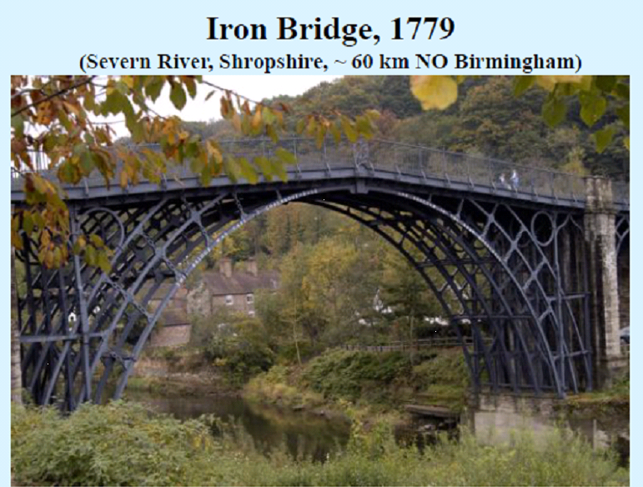

D’autre part, on peut relever le risque capitalistique, c’est à dire le risque entrepreneurial. Il a fallu deux ans pour que les routes d’accès à ce pont soient opérationnelles. Ensuite le pont est devenu une très bonne affaire grâce l’explosion du trafic de marchandises à cette époque.

Je vous invite maintenant à songer au système économique très particulier dans lequel nous nous trouvons. Considérons les centaines, voire les milliers de systèmes économiques que l’humanité a inventés depuis dix ou vingt mille ans. L’humanité a en effet développé un grand nombre de systèmes économiques très sophistiqués, souvent techniquement très élaborés.
En Égypte ou chez les Grecs par exemple, la technologie de maîtrise de l’eau, soit d’hydrologie s’avérait extrêmement avancée. En outre, les Aztèques, les Mayas, l’Inde ancienne ainsi que la Chine étaient des économies très élaborées techniquement et, qui ont généralement duré des milliers d’années.

On peut souligner deux aspects complètement nouveaux avec le système industriel. Tout d’abord il a apporté un degré de confort et de richesse tout à fait inédits dans l’histoire de l’humanité. Le corollaire de cela est qu’il a apporté des problèmes tout à fait inédits.

Complètement immergés dedans, nous ne réalisons pas le caractère bizarre et étonnant de ce système économique. Je voudrais insister sur le fait qu’il s’agit d’un système ridiculement jeune qui à peine deux cent ans, soit deux siècles. Ce n’est rien par rapport aux autres systèmes qui ont duré bien plus longtemps.

Ainsi pouvons-nous dire que nous nous trouvons au début de ce système économique. Mais en termes de développement, nous pouvons également affirmer que nous nous trouvons dans une phase historique, dans laquelle le système industriel ne s’est jamais autant accru que maintenant. Par exemple nous vivons aujourd’hui un boom minier à l’échelle planétaire qui se révèle être absolument inédit dans l’histoire de l’humanité. En effet nous n’avons jamais creusé autant de mines et extrait autant de minerai.
Il me semble particulièrement important de rappeler la singularité de ce système.

Le système industriel : ange ou démon ?

Les avis sont partagés. En Inde et en Chine par exemple, on ressent beaucoup d’optimisme. La population veut aller de l’avant. En Europe, cependant, on remarque une tendance pessimiste. Cela m’amène à mettre en exergue une difficulté importante. Toutes les problématiques d’environnement sont le plus souvent marquées d’approches idéologiques, de biais philosophiques plus ou moins avoués. Pourquoi ne pas les formuler? Cette perspective me paraît plus intéressante.

Un exemple qui me plaît est celui de l’île de Pâques. Un ouvrage écrit par un géographe Américain, Jared Diamond qui a eu un succès phénoménal et qui s’appelle l’ « effondrement ». Dans le premier chapitre l’auteur décrit la disparition des habitants de l’île de Pâques, qui ont sottement gaspillé leurs ressources et détruit leur forêt. En bref, ils ont scié la branche sur laquelle ils étaient assis. Cette fable est un symbole. Elle nous renvoie à nous, les êtres humains, qui sommes aujourd’hui en train de faire la même chose. Il existe aujourd’hui toute une littérature qui tourne autour du mythe l’île de Pâques. C’est un phénomène assez typique du biais idéologique et qui s’exprime par une certaine forme de catastrophisme. Toutefois un groupe d’une quinzaine d’archéologues, d’anthropologues, d’ethnologues et d’historiens ont récemment repris un à un les arguments du livre de Diamond. Ils ont ainsi démontré qu’il n’y a pas un seul chapitre qui tient la route, si on analyse regarde de manière factuelle et en détails.
En ce lui concerne cette histoire de l’île de Pâques, d’autres explications, notamment liées à la dynamique écosystèmique, pourraient éclairer ce qui s’est passé. Le livre qui a abouti de ces recherches et intitulé « Questionning Collapse », remet en question la théorie du collapse et met en avant la difficulté à y voir clair dans les biais idéologiques, politiques et philosophiques. Ces biais sont tout à fait légitimes mais il me semble important d’en être conscients.
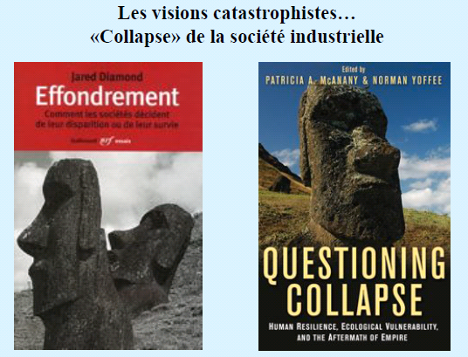

Développement durable & Écologie industrielle

Depuis une vingtaine d’années, le terme développement durable s’est réellement imposé sur le plan institutionnel.
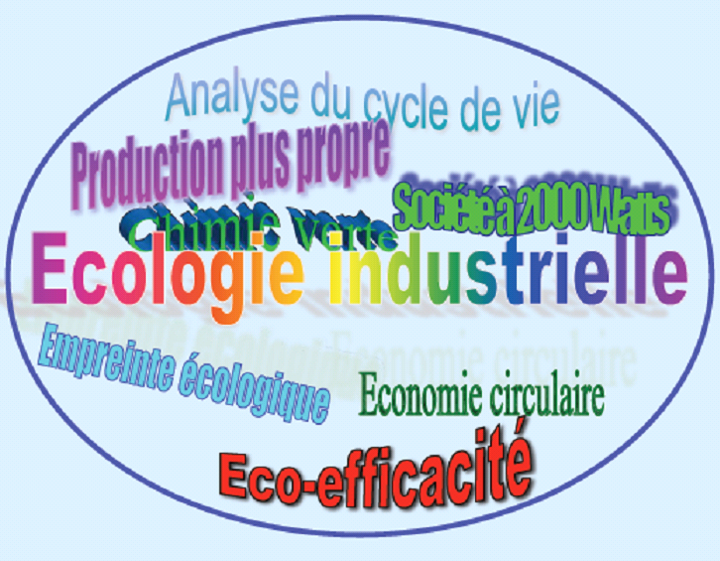
Il s’agit d’un terme assez vague et vaste. Par conséquent chaque acteur a essayé de le modeler en fonction de ses propres intérêts. Par exemple l’industrie chimique a parlé de Responsible Care ; le Conseil Mondial pour les Entreprises qui regroupe toutes les multinationales parlent d’Eco efficacité. Chaque milieu propose sa propre manière de percevoir le développement durable.
Comment peut-on positionner l’Écologie Industrielle par rapport à cela ? En quoi cela peut-il être utile, intéressant et pertinent ?

Mais de quoi avons-nous besoin pour positionner l’écologie industrielle ?

- Nous avons dans un premier temps besoin d’un cadre conceptuel large et rigoureux.

Bien sûr, il est nécessaire d’avoir une approche sectorielle, pointue, spécifique mais on se rend vite compte qu’une vision large est également indispensable. Elle ne doit néanmoins pas être trop large, c’est à dire que l’on y mette de tout et n’importe quoi. Il faut donc quelque chose de large et de rigoureux.

Un bon candidat répondant à ces critères est l’écologie scientifique. En occident, il s’agit de la science permettant de décrire et comprendre les systèmes vivants sur la planète. C’est une approche large et intégrative. En même temps, il s’agit d’une science expérimentale, avec son lot de tests, de mesures, de calculs d’erreurs. En d’autres termes, elle relève de la rigueur scientifique. Mais elle inclut également toute une réflexion épistémologique et philosophique.

Par conséquent, il me semble que l’écologie scientifique soit un bon candidat. Elle fait en effet office de cadre à la fois large et rigoureux pour aborder les interactions entre le système industriel et la biosphère.

Le but est de déterminer ce cadre conceptuel, pour l’articuler ensuite autour d’une stratégie opérationnelle.

- Nous avons par ailleurs besoin d’une stratégie opérationnelle.

L’articulation de ces deux axes est importante. L’idée est d’obtenir un cadre qui permette de guider l’action, le but final étant l’action.
En effet, le troisième élément de la réflexion est l’action, qui ne concerne pas seulement la sous optimisation d’une partie du système économique. Nous sommes plutôt en train d’envisager la transition et l’évolution du système économique dans son ensemble.

- Finalement, nous avons besoin d’une stratégie coopérative et collaborative

Cela suppose des stratégies coopératives et collectives à large échelle, qui viennent se rajouter aux stratégies habituelles de compétition. L’une n’empêche pas l’autre. Nous avons donc besoin d’action et de réflexion à une échelle systémique et structurelle.

La combinaison de ces trois éléments correspond à l’écologie industrielle.

Définissons maintenant plus en détails le concept d’« Écologie Industrielle ».

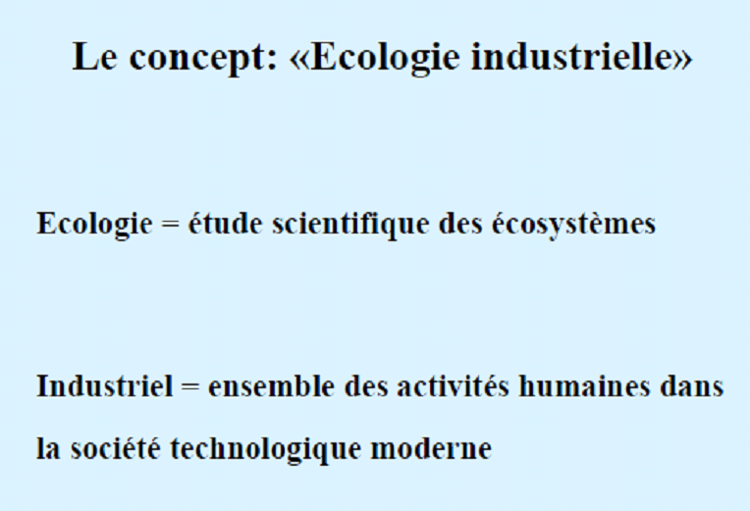
Quand j’évoque l’écologie, je fais référence à l’écologie scientifique. Historiquement il y a deux grandes branches à l’écologie scientifique. Il y a l’écologie des écosystèmes et l’écologie des populations qui traite de la dynamique des populations. Cette dernière englobe essentiellement des statistiques et de la modélisation. L’écologie des écosystèmes fait plutôt référence à la dynamique et à la compréhension des écosystèmes ou systèmes vivants complexes.

Le terme industriel peut porter à confusion car en français moderne ce mot a un sens étroit, celui du secteur secondaire. Ici il est entendu dans son sens originel. Il désigne la totalité des activités économiques dans le cadre du système industriel. Par exemple l’agriculture fait totalement partie de l’écologie industrielle. Nous pouvons même souligner que la composante agro-industrielle de l’écologie industrielle est celle qui a le plus gros impact négatif sur la planète, si on inclut l’irrigation, les pesticides, les engrais et la déforestation.

De même, le tourisme, les services, les soins de santé, les loisirs, l’électronique, les mines sont englobées par ce terme. Il comprend en effet toutes les activités industrielles au sens traditionnel mais aussi toutes les activités économiques qui se déroulent dans la société technologique moderne.

L’idée de l’écologie industrielle est de conceptualiser, d’analyser, de comprendre et d’ensuite faire évoluer l’ensemble du système économique industriel à la lumière de l’écologie scientifique. Dans la mesure où il s’agit de la science la plus adaptée, elle nous permet de comprendre les interactions entre l’humanité et la biosphère.

En résumé, nous pouvons distinguer deux éléments dans la définition de l’écologie industrielle :

- D’une part nous retrouvons l’idée de contraintes, de limites imposées par le fonctionnement normal de la biosphère, par la structure géologique de la terre ainsi que par les constantes et données l’astrophysique. Ces contraintes varient dans le temps. Ces contraintes varient également en fonction de l’activité des populations humaines, de leur style de vie, etc. Les contraintes connaissent ainsi une évolution permanente.

- Le deuxième élément réside en l’idée que la biosphère peut nous inspirer pour faire évoluer le système économique. Nous pouvons évoquer par exemple le biomimétisme.
Toutefois, nous devons reconnaître que dans la pensée économique dominante, soit dans le paradigme des économistes néolibéraux, nous sommes très loin d’avoir intégré la biosphère et tout ce qui lui est lié ; c’est à dire les processus irréversibles, la thermodynamique, etc.

D’un point de vue épistémologique, on observe que l’écologie industrielle s’assimile à une forme d’analogie. D’un point de vue rhétorique, il s’agit même d’une figure bien connue, soit l’oxymoron. L’oxymoron signifie une contradiction dans les termes.

Étant une analogie, il ne s’agit évidemment pas de la prendre au pied de la lettre. Il est évident que toutes les sociétés humaines ne sont pas des écosystèmes. Il y a toute les dimensions non matérielles telles que les dimensions culturelle, philosophique et spirituelle. Cependant il est certain que n’importe quelle espèce vivante sur terre a besoin d’un ensemble de flux, de ressources, de matières et d’énergie. L’organisation correspond aux écosystèmes. L’analogie est au niveau du substrat biomatériel et biophysique vital à toute société et à toute économie.

On fait donc l’hypothèse qu’il existe une analogie entre le fonctionnement de l’économie et celui de la biosphère.

Il existe deux grands versants à l’idéologie. En faisant référence à Aristote, on peut considérer un modèle particulier. Cela implique que l’objet lui ressemble. Ici en considérant la biosphère comme exemple, on peut dire que nous allons créer une économie qui est en accord avec cette réalité extérieure.

Mais on pourrait considérer l’autre versant de l’analogie, c’est à dire celui de la métaphore. Par exemple, on pourrait évoquer l’économie plus en des termes poétiques et métaphoriques empruntés à la mécanique. Tout le discours économique moderne depuis le 16-17ème siècle est inspiré de la mécanique Newtonienne. On parle par exemple de la machine économique.

Cela permettrait de changer les choses si on utilisait d’autres métaphores, qui viennent du vivant par exemple.

Ce qui nous intéresse surtout ici est le versant du modèle. En d’autres termes, on considère que la biosphère sert à la fois de contraintes et de modèle à l’activité économique.

Cependant on garde à l’esprit qu‘il n’existe pas d’écosystème dans la nature. Les écosystèmes sont une manière que nous, humains, en occident, depuis quelques décennies, conceptualisons le fonctionnement de la nature. Par exemple le schéma ci-dessous n’est pas en soi la biosphère. Ce schéma représente plutôt une schématisation visuelle du concept d’écosystème, qui lui-même est récent, datant de 1935. Le concept scientifique moderne d’écosystème a été formalisé par Tansley dans les années 30.

Malgré cela, à ma connaissance, le concept d’écologie est ce que nous avons actuellement de mieux.

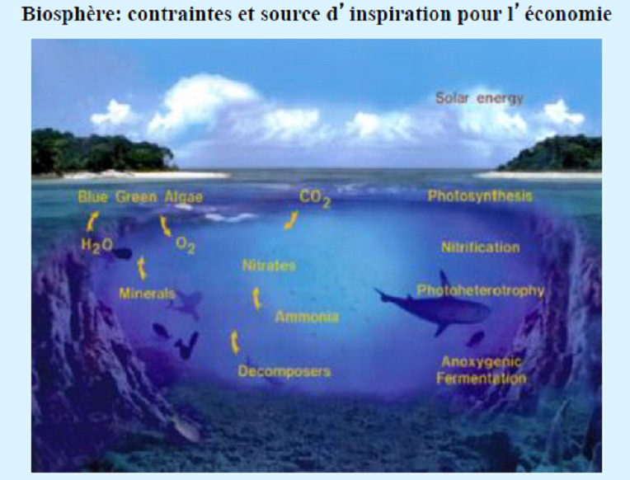

Si on analyse le paradigme de l’écologie industrielle, il y a quelques éléments que nous pouvons faire ressortir. Premièrement soyons bien conscients qu’il s’agit d’une analogie. Généralement la science progresse ou se base sur des analogies. Ce qui est primordial est de déterminer les limites et le domaine de validité de l’analogie.

Ensuite, dans l’idée même de l’écologie industrielle réside un mouvement d’artificialisation de la nature. Nous sommes pris dans un système économique. Il s’agit là d’un phénomène très caractéristique de l’espèce humaine. En effet l’Homme a pour habitude de s’arracher à sa condition naturelle et d’artificialiser son milieu. Une belle illustration réside en l’invention de cet exo squelette que sont les outils et qui fonctionnent sur base du langage articulaire.

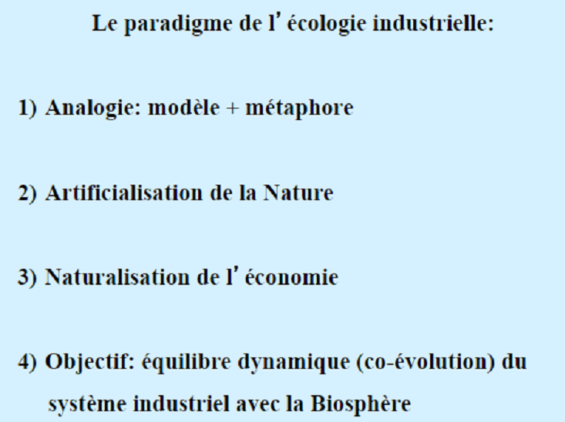
Nous sommes donc pris dans un processus d’artificialisation de la nature. Et c’est dans notre nature de faire cela. Et l’économie industrielle participe à ce mouvement-là. En même temps, l’approche de l’écologie industrielle nous rappelle que l’économie quel qu’elle soit vit sur une planète particulière, la planète terre, dans une biosphère particulière, la biosphère de la planète terre. Cela ramène l’économie sur terre.
Une des lois de base de l’économie industrielle est de tenir compte des caractéristiques des écosystèmes locaux. De plus tout processus économique quel qu‘il soit n’a pas seulement besoin de valeur financière et de valeur ajoutée théoriques, mais aussi de matière et d’énergie. C’est par conséquent une façon de ramener la pensée économique dans la nature, dans la biosphère et sur des réalités du terrain.

Si on s’attarde sur la littérature économique habituelle, on pourrait très bien imaginer que ce système économique se trouve sur n’importe quelle autre planète. Il n’a pas l’air d’être propre à la terre, à cette biosphère particulière. Si l’on s’attarde sur les grands livres classiques d’économie, comme le Samuelson, on n’y retrouve pas le mot « matière ». Très souvent, on parle de la matière comme d’un simple paramètre qui intervient dans le coût. Toutefois il n’y a pas de mention que toute économie dépend d’un écosystème très particulier, la biosphère.

Il faut également se remémorer que lorsque l’on évoque l’écologie industrielle, il y a deux niveaux possibles. Premièrement, il s’agit d’une stratégie d’optimisation du système économique. Et la plupart du temps, lorsque l’on parle d’écologie industrielle et d’approche de l’environnement, c’est une manière de rendre le système économique encore plus performant et efficace. Et donc, il s’agit d’une stratégie d’optimisation à l’interne du système économique.

Cependant en arrière-plan il est indispensable de garder l’idée qu’il s’agit aussi de mettre en place une stratégie de coévolution non destructive avec la biosphère.

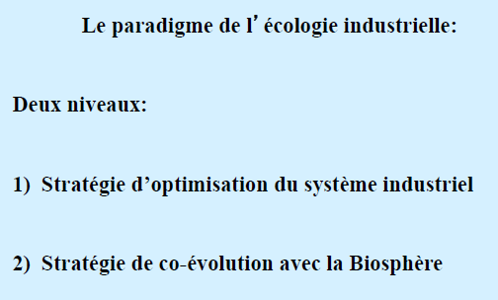
Ce n’est pas tout à fait la même chose. On peut très bien optimiser le système économique en lui-même de manière à ce qu’il consomme de la façon la plus intelligente la matière première et l’énergie. Ce n’est pas pour autant qu’il sera compatible avec la biosphère.

Il est par conséquent essentiel de tenir compte de ces deux niveaux de réflexion, d’action, et d’intervention.

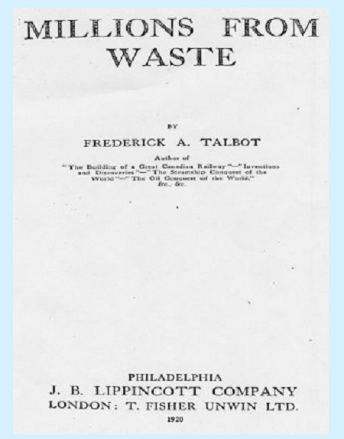
Souvent on réduit l’économie industrielle au fait de transformer les déchets en ressources, comme on le constate dans les écosystèmes. Évidemment cela en fait partie mais il s’agit d’une petite partie !

En outre, transformer les déchets en ressources n’est pas une idée neuve.

Dans son ouvrage intitulé « Millions from waste » (1920), Frederik Talbot, un économiste anglais annonce, au lendemain de la première guerre mondiale, la construction d’une économie allemande très performante, notamment parce qu’ils savent très bien valoriser les déchets. Mais cela n’a rien avoir avec l’écologie industrielle, il s’agit plutôt de l’optimisation de l’ingénierie industrielle.

La différence c’est que si on le fait dans la perspective de l’écologie industrielle, on aura en arrière-plan la perspective de l’écologie scientifique qui va nous guider pour utiliser les déchets comme des ressources, pas n’importe lesquelles et pas dans n’importe quelles conditions. Sinon on pourrait dire que ceux qui donnaient des farines animales, faisaient de l’écologie industrielle. Au contraire, un écologue industriel aurait rétorqué qu’en principe un herbivore ne mange pas de viande et qu’il faut faire attention avant de faire des chaînes alimentaires aberrantes.

En réalité dans ce cas, les agro industriels étaient dans une optique de pure minimisation de coûts. Cela s’avérait pécuniairement intéressant de fabriquer des farines animales, non thermisées, non chauffées, ce qui a abouti à la catastrophe bien connue de tous.

Un aspect clé est de toujours garder en arrière-plan ce cadre de l’écologie scientifique, qui souvent est latent, mais qui est toujours là.

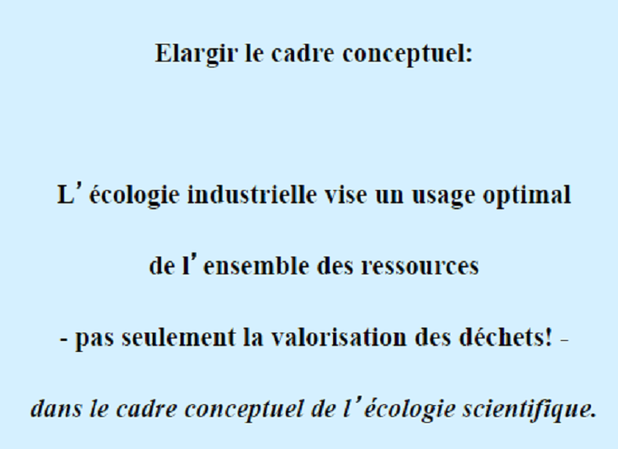
Évoquons maintenant le bio-mimétisme, une approche qui se développe depuis quelques années. L’idée est de s’inspirer du vivant pour modéliser de nouveaux produits et services ou pour le fonctionnement de l’économie. Il s’agit souvent d’une stratégie de sous optimisation de l’économie. Mais le point essentiel est que système économique, qu’il soit bio inspiré ou non, reste compatible avec la biosphère.
Une difficulté est qu’il y a très souvent dans le biomimétisme un aspect assez idéologique. On retrouve en effet régulièrement une présomption d’innocuité. A partir du moment où l’on déclare que c’est naturel, cela induit automatiquement qu’il n’y a pas de problème. Or, ce n’est pas parce que quelque chose est bio que cela va être bon pour l’environnement et les écosystèmes. Il y a un danger lié au marketing. Je fais référence à la mode du Vert, du Bio. Le risque est lié au fait que cela puisse décrédibiliser l’approche sur le fond qui est intéressante.

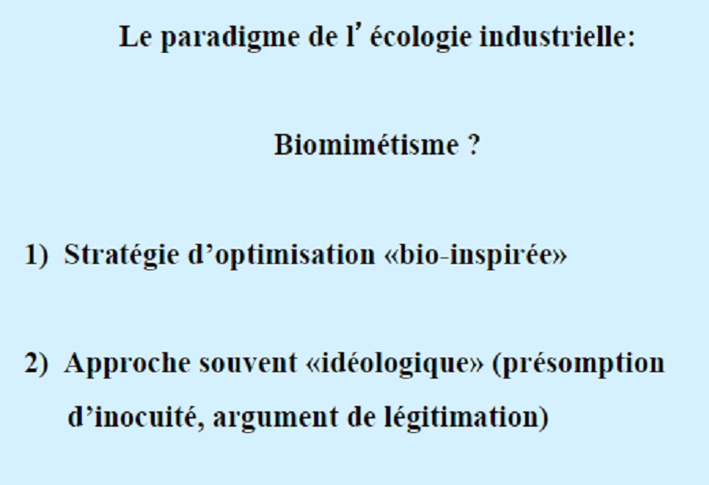
J’attire encore une fois votre attention sur les biais possibles. Il est nécessaire d’en avoir conscience. Une opération idéologique et politique au sortir de la Guerre froide consistait à proclamer que le capitalisme était naturel. Tout est possible, cependant il ne s’agit certainement pas une approche scientifique.

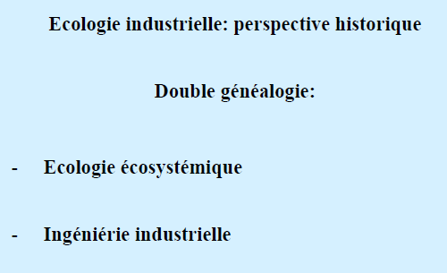
D’un point de vue historique, il y a une double généalogie. La première généalogie provient de l’écologie écosystèmique. Il s’agit de l’écologie liée à l’étude des écosystèmes qui remonte aux années 30-40. Ensuite nous avons assisté à la convergence avec une pensée qui remonte à la fin du 19ème siècle et qui est celle de l’approche des ingénieurs.

La question centrale des ingénieurs était : « Comment optimiser le système économique ? ». Georges Hutchinson, un grand nom de l’écologie du 20ème siècle, est l’un des premiers à avoir étudié les écosystèmes lacustres, d’eau douce. Ses études ont ensuite servi de modèles pour développer les théories sur les écosystèmes. Dans un article de 1948, il réfléchit sur ce qu’il appelle l’ « anthropogéochimie » de la vie culturelle ; c’est à dire les soubassements biosphériques et biochimiques de l’espèce humaine. On devine que le concept d’écologie industrielle est sous-jacent. On trouve dans la littérature scientifique des écologues, parfois d’une façon latente, et parfois énoncé explicitement, cette idée que le système économique industriel est un cas particulier d’écosystème. Ainsi on pourrait l’analyser à la lumière du concept d’écologie scientifique.

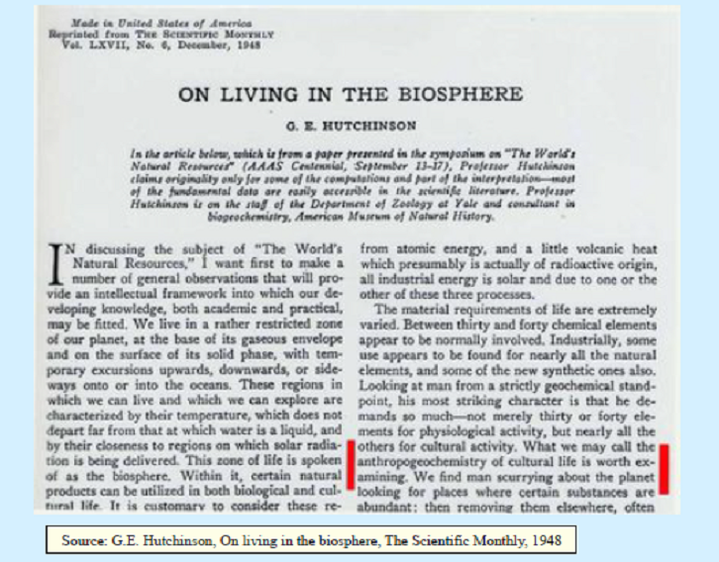

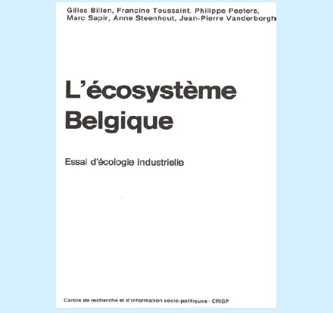
Historiquement, on dénombre plusieurs tentatives sporadiques et isolées pour développer cette approche. Puisque nous sommes à Bruxelles, je vous mentionne celle d’un think tank qui a bientôt 30 ans. C’est un groupe basé à Bruxelles dénommé le CRISP (Centre de recherche et d'information sociopolitiques). Au début il réunissait un groupe de biologistes, microbiologistes et économistes qui n’étaient pas satisfaits de la manière dont le discours économique classique décrivait l’économie. Ce groupe a rédigé et a inventé la notion d’écologie industrielle. Ils ont fait a toute une analyse de l’aciérie belge, montrant qu’elle est composée de flux ouverts, et donc que elle n’est ni durable et ni viable. Cette analyse garde toute sa pertinence aujourd’hui.

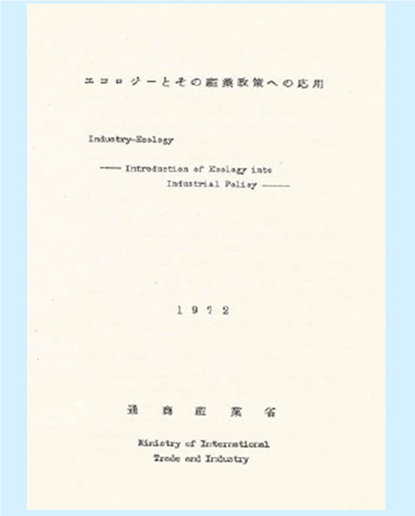
Un autre cas interpellant est celui du Japon. Un rapport officiel du gouvernement japonais est apparu quelques semaines après le choc pétrolier. En effet, à la fin des années soixante, le japon a constaté que le développement industriel très rapide a abouti à des impacts inacceptables. Et en 1970, le MITI, le fameux Ministère Japonais du Commerce et de l’Industrie a lancé une grande réflexion au sein de différents groupes de travail. Ces groupes de travail sont arrivés à la conclusion qu’il fallait remodéliser le système industriel en s’inspirant et en respectant les limites que nous imposent la biosphère. Cette réflexion a abouti à des grandes réformes qui existent toujours aujourd’hui, notamment des programmes d’investissement dans les énergies renouvelables. Et ils ont fait cela juste avant le choc pétrolier. C’était bien vu !

A la suite de ces tentatives sporadiques, les choses ont tout d’un coup pris corps avec la parution d’un article qui a mis le feu aux poudres. Cet article ne contenait rien de nouveau d’un point de vue conceptuel. En effet, tout avait déjà été dit de manière isolée et sporadiques soit par des écologues scientifiques, soit par d’autres penseurs. Cependant cet article est paru dans un magazine bien connu, le « Scientific American », Il s’agit du plus grand mensuel de vulgarisation scientifique, traduit en français sous le nom de « Pour la Science ». En 1989, tout le monde était en train de préparer le premier sommet de la Terre à Rio. Dans tous les milieux, on commençait à réfléchir au développement durable. Ils ont donc fait un numéro spécial sur la gestion de la planète Terre. Et dans ce numéro, se trouve un article particulier rédigé par deux auteurs. Il se trouve qu’à l’époque, il s’agissait de deux cadres supérieurs de General Motors. Aujourd’hui tout le monde rigole quand je parle de General Motors. Mais il y a 20 ans c’était l’entreprise la plus respectée de la planète, un véritable exemple. Et pour cause, GE se démarquait comme la plus grande entreprise industrielle de la planète. Donc le fait que ce soit deux cadres supérieurs de General Motors qui reviennent avec l’idée de repenser l’économie à la lumière de l’écologie scientifique, le moment de la diffusion était arrivé. Du point de vue du contenu, les idées existaient déjà.

Finalement ce qui importait était que cela arrive au bon moment et ce fut le cas.

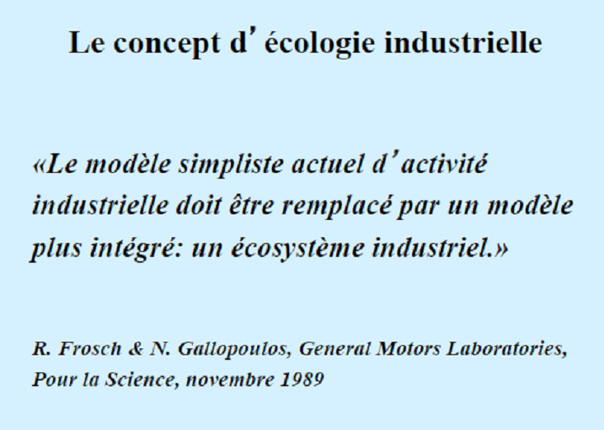
Un des deux auteurs était Robert Frosch. Ingénieur américain, il a d’abord eu une grande carrière dans les grandes agences de la Défense, puis il a été administrateur à la NASA. Il a été aussi le premier Directeur adjoint du programme des nations Unis pour l’environnement. Donc il avait déjà été sensibilisé aux questions des systèmes et de l’environnement dès 1973 lorsqu’a été créé le programme des Nations Unies pour l’environnement.

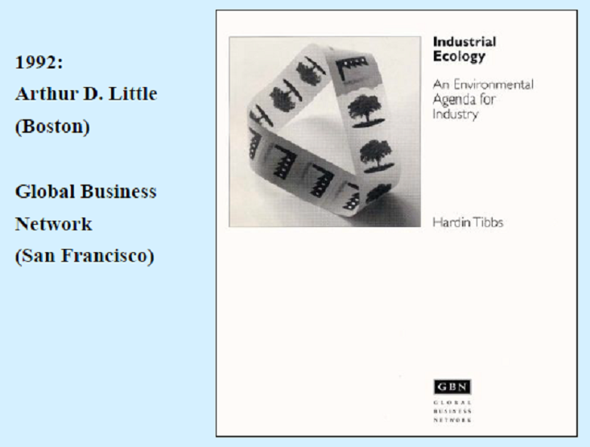
Cet article a fait tilt à de nombreuses personnes dont moi. Très vite, je suis rentré en relation avec eux. Nous étions un petit groupe de personnes qui avaient commencé à réfléchir à ce sujet.

Ensuite cela relève de la sociologie de la diffusion des connaissances. Une société de consultance en management, Arthur D. Little, a par exemple réécrit l’article de Frosch et Gallopoulos. Il n’a rien ajouté de nouveau sur le fond mais il l’a réécrit dans le jargon du business, en mettant des schémas avec des dollars, et en montrant que c’était rentable.

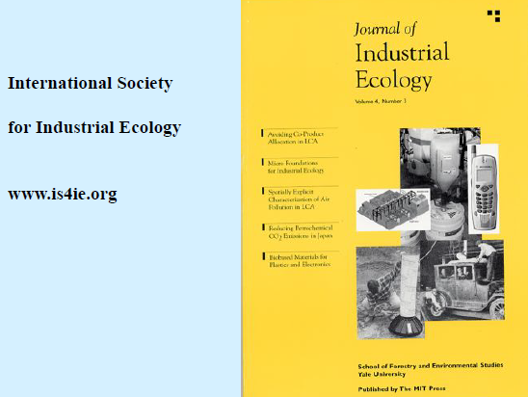
Puis à partir de 92-93, nous avons assisté à une sorte d’engouement dans le milieu des grandes entreprises aux USA. Et petit à petit cela s’est diffusé. En 97, avec ce petit groupe nous avons fondé The Journal of Industrial Ecology. Quelques années plus tard, nous avons créé l’International Society for Industrial Ecology. L’écologie industrielle est maintenant un domaine réellement reconnu avec ses publications, ses groupes de recherche dans les universités, etc.

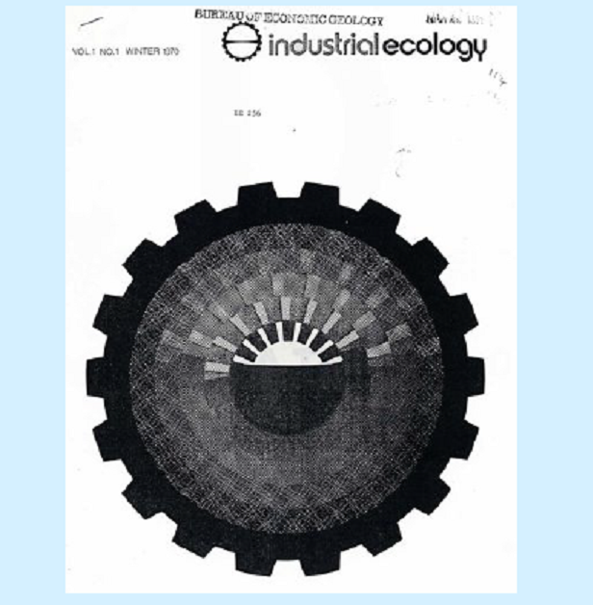
J’attire maintenant votre attention sur une dérive possible de l’écologie industrielle c’est qu’on en fasse de l’éco blanchiment, du Green washing. J’ai trouvé cette revue datant de 1970 qui s’appelle Écologie Industrielle. 1970 est l’époque des tous premiers ministères de l’environnement. Par ailleurs, aux USA, il y a avait un débat qui faisait rage : « Est ce que les États Unis doivent avoir une agence pour l’environnement ou pas ? ». Certains milieux étaient farouchement opposés, dont bien évidemment certains milieux industriels assez polluants. Comme action de lobbying, ils ont lancé une revue pour démontrer que ce qu’ils font est de l’écologie.

Ils ont perdu car a été créée la fameuse EPA (US Environmental Protection Agency). Il s’agit là d’un exemple typique d’utilisation abusive de l’expression. On peut être confronté à ce genre de chose, il faut être attentif.

On présente souvent l’écologie industrielle comme étant purement une affaire d’ingénieurs. A mon avis, ce n’est pas le cas.

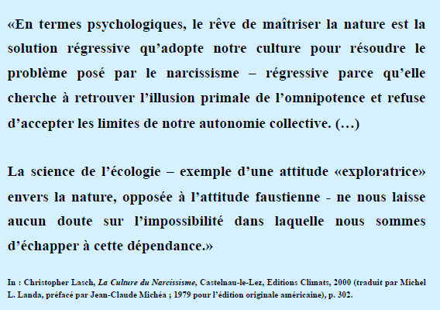
On retrouve en effet l’héritage ou la généalogie ingénieur, où on met les mains dans le cambouis et regarde comment on peut transformer le système industriel pour que l’aventure continue. Mais on retrouve aussi le mélange avec toute la filiation éco systémique. Je trouve que Christophe Lasch résume cela d’une très belle façon lorsqu’il dit que «l’écologie est l’exemple même d’une attitude exploratrice et non pas d’une attitude manipulatoire ou de position de pouvoir ».
Ici nous nous situons dans une position de coopération, d’exploration et non pas dans une attitude de pouvoir qui veut dominer, maîtriser voire détruire. Il y a cette double composante dans l’écologie industrielle. D’une part, cette composante opérationnelle où on veut faire des choses et en même temps il y a cette composante éco-systémique qui reconnaît que nous ne sommes pas les maîtres absolus là-bas. Donc il s’agit vraiment de co-évoluer avec la biosphère.

Nous arrivons à la fin de cette partie philosophique et abordons un aspect plus concret de l’écologie industrielle.

Concrètement que fait l’écologie industrielle ?

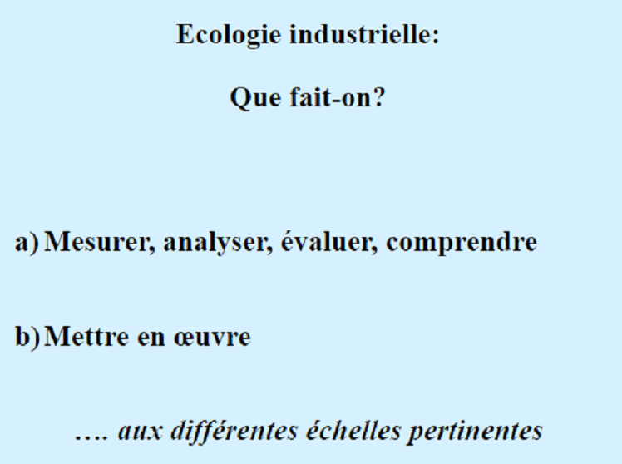
Il y a deux grands volets. Un premier aspect est scientifique et analytique. On cherche à comprendre comment fonctionne ce système économique assez bizarre, on mesure, on évalue, on analyse et on quantifie. C’est la part de descriptif scientifique qui n’est pas un but en soi. En réalité, le but est de passer à l’étape suivante, c’est à dire l’aspect opérationnel et entrepreneurial.

Mais pour y parvenir, que doit-on faire? Comment fait-on évoluer le système économique à différentes échelles ?

Je vais m’arrêter sur deux méthodologies. Il existe deux méthodologies de base que l’on peut regrouper sous le chapeau général de l’écologie industrielle et qui se sont développées à peu près en même temps.

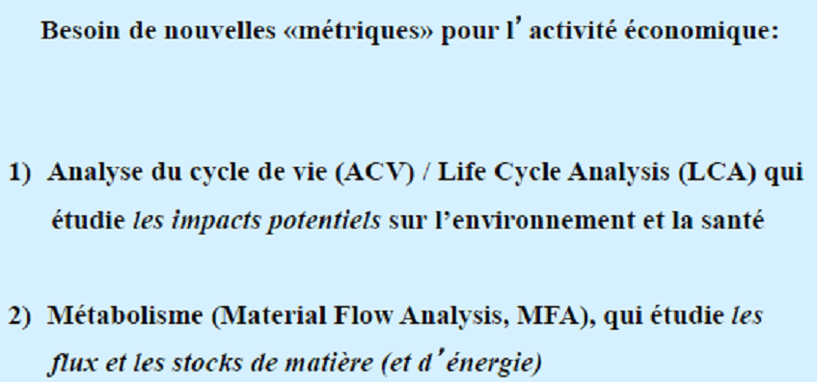

Tout d’abord, l’analyse du cycle de vie évalue les impacts potentiels. Ce sont bien les impacts potentiels et pas réels. Nous ne disposons pas des moyens pour évaluer les impacts réels mais on peut évaluer à priori les impacts potentiels d’un produit, d’un service, ou de n’importe quel processus économique sur la santé humaine et sur l’environnement. C’est ce qu’on appelle l’analyse du cycle de vie ou le « life cycle analysis ».

La deuxième méthodologie est le métabolisme industriel, que l’on simplifie souvent en parlant de « material flow analysis », soit l’analyse des flux de matière, et sous-entendu d’énergie. En d’autres termes, on étudie systématiquement les flux et les stocks de matière et d’énergie.
L’analyse du cycle est une approche différente de celle traditionnelle où l’on ne se focalise que sur l’étape de production par exemple. Ici on s’intéresse à la totalité du cycle de vie. Aujourd’hui quelque chose qui est bien intégré et bien mis en œuvre. La réelle nouveauté réside en le fait que l’on s’intéresse à toutes les étapes d’un produit ainsi qu’à toute une série d’impacts.
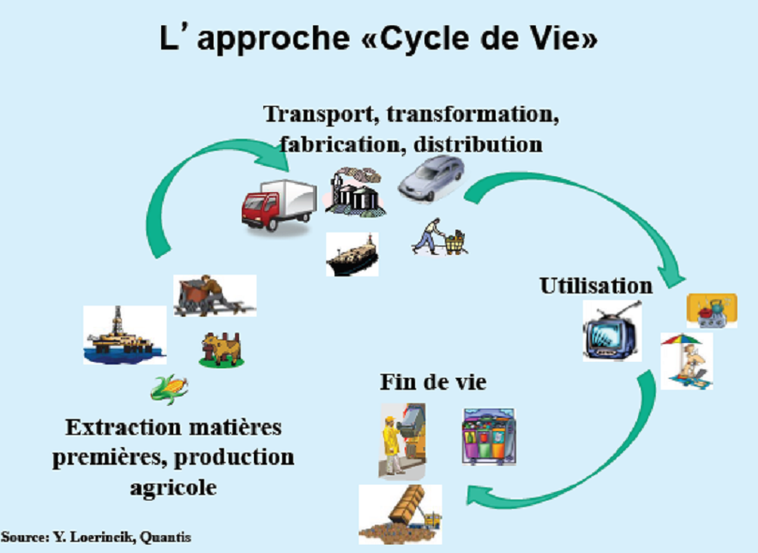

Depuis quelques années on parle beaucoup des impacts sur les changements climatiques. Généralement on utilise des indicateurs qui sont des émissions de CO2 équivalents. Cela représente l’indicateur d’un impact présumé.

Mais il ne faut pas oublier qu’il existe toute une série d’autres impacts. Par exemple, l’eutrophisation des eaux, l’acidification des océans, la perte de la biodiversité, etc. L’idée est véritablement d’analyser toute une série d’impacts des activités économiques. Cela peut même comprendre le bruit, la radioactivité et l’ozone.

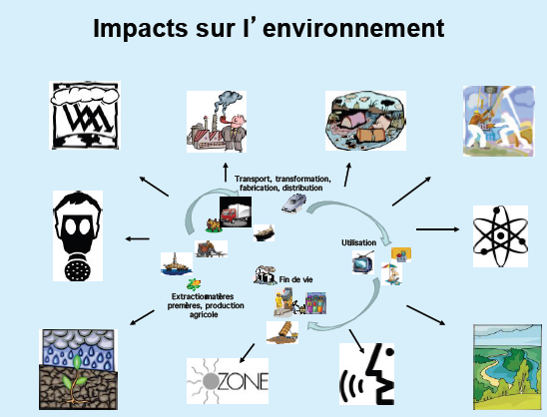

Cet aspect est important car il nous permet d’avoir des ordres de grandeur et de quantifier de la manière la plus précise possible où sont les impacts principaux et à quelle étape du cycle de vie de l’activité économique.

Certains produits ont beaucoup d’impacts au moment de leur fabrication, d’autres en ont beaucoup au moment de leur utilisation ou de leur fin de vie.

Cela indique notamment aux entreprises où est ce qu’elles peuvent agir le plus efficacement.

En résumé cette méthode permet à la fois de quantifier et de savoir où sont les priorités.

Abordons maintenant l’approche du métabolisme industriel. Malgré sa simplicité par rapport à la pensée économique classique, elle apparaît comme une hérésie. En effet dans la pensée industrielle classique on s’intéresse essentiellement aux flux immatériels de valeur.

Maintenant on cherche à savoir quelle est la quantité de matière et d’énergie qui sous-tend toute création de valeur quel qu’elle soit. Connaissez-vous un seul contre-exemple d’une création de valeur qui n’aurait aucun flux de matière et d’énergie derrière ? Je n’en connais aucun ! Si ce n’est pas direct, cela sera de toute façon indirect. Ensuite l’idée est de chercher à minimiser l’impact sur l’environnement et améliorer l’usage des ressources.

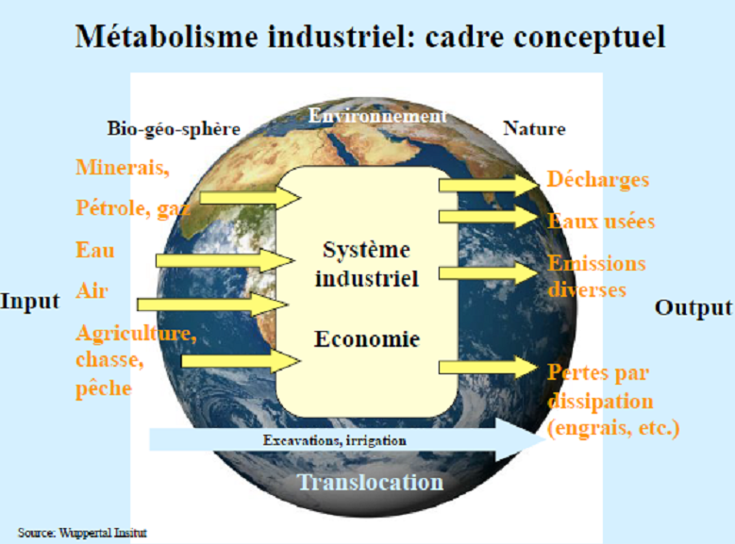

Maintenant intéressons-nous à tout ce qui entre dans le système économique, à tout ce qui en ressort, puis tout ce qui circule.

Là-dedans on inclut tout ce qui n’apparaîtra pas dans les statistiques économiques, c’est à dire les translocations. Par exemple, lorsque l’on déplace à la surface de la planète des immenses quantités d’eau pour faire des irrigations, très souvent cette eau n’est vendue à personne. En réalité cette eau est subventionnée indirectement. Étant donné qu’elle n’est pas vendue, on ne lui attribuera pas de valeur économique.

Par ailleurs lorsque l’on creuse des tunnels et des mines et qu’il en résulte d’immenses montagnes de minerai et de résidus miniers, tout cela n’a pas de valeur. Cependant cette activité engendre un impact environnemental important. La démarche de l’écologie industrielle comptabilise cet impact. Dans le cas décrit ci-dessus les unités sont le kg, la tonne, le gramme, et le joule pour l’énergie. Par conséquent nous utilisons des unités physiques. Le but est de comprendre les fondements biophysiques de l’activité économique.

Comment réalise-t-on cela ? (Material Flow Analysis)

Tout d’abord, on considère une activité économique quel qu’elle soit. Puis on observe ce qui entre et ce qui sort. Tout cela est basé sur un principe bien connu, le premier principe de la thermodynamique. Il est également nommé le principe de Lavoisier, et correspond à la conservation de la masse et de l’énergie.

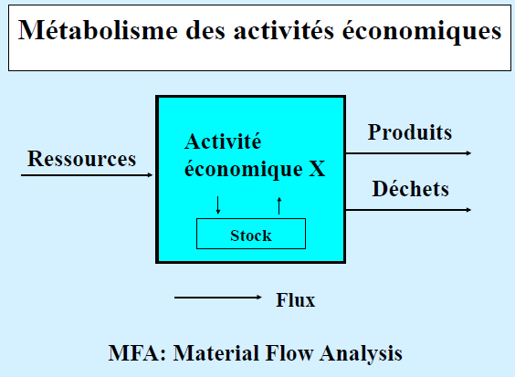

Il en découle une conséquence importante. Il existe une différence fondamentale entre la comptabilité physique et la comptabilité traditionnelle. En réalité, la comptabilité physique ne permet pas de tricher. En effet, le premier principe de la thermodynamique implique la conservation de la masse et de l’énergie.

Concrètement, si une tonne entre, il y aura automatiquement une tonne à la sortie. Si l’on ne retrouve pas une tonne à la sortie, cela signifie qu’il y a un problème. Cela pourrait correspondre à un stock qui s’est accumulé par exemple. L’un et l’autre doivent absolument être équivalents. On ne peut pas être créatifs comme en comptabilité financière où l’on peut décider que des pertes seront des bénéfices futurs. Ici il est impossible de tricher.

En guise d’exemple, calculons le « métabolisme » d’une activité hautement industrielle qui correspond au fait de prendre une douche.

On peut réaliser cela pour un produit, pour un process à l’échelle de la planète, d’un pays ou d’une entreprise, mais également pour une activité quotidienne comme le fait de se laver. Si on la considère de près, il s’agit d’une activité hautement industrielle.

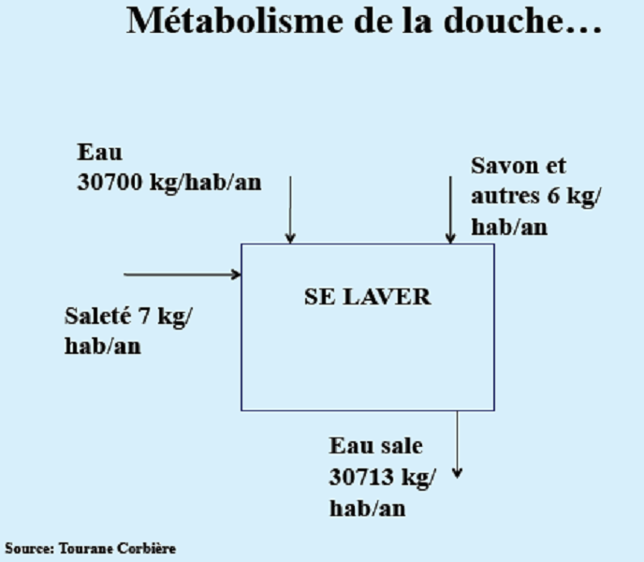
En effet il existe une réelle complexité du système technologique nécessaire pour amener de l’eau purifiée, qui a été pompée, que l’on a mis sous pression dans un réseau avec des compteurs. Ensuite cette eau est emmenée à chaud dans la douche. Il faut également la traiter dans une station d’épuration. Finalement, il s’agit d’une activité très hautement industrielle. Ainsi nous pouvons émettre une hypothèse très optimiste, c’est celle que le processus soit efficace à 100 %, c’est à dire que toute la saleté parte. Dans ce cas, lorsque l’on additionne la saleté, l’eau et le savon, on obtient exactement le même total.

Ce processus efficace à 100% est idéal. Cependant en réalité, nous devons introduire ce que l’on appelle des coefficients de transfert. Cela signifie qu’en réalité une bonne partie de la saleté reste sur le rideau de douche, il y a donc un stock qui s’accumule.

Par ailleurs nous pouvons utiliser la modélisation dynamique pour un produit, un process, une entreprise, un groupe d’entreprises, un pays ou bien même à l’échelle de la planète. Ce type de modélisation se développe beaucoup maintenant.

Ensuite nous pouvons effectuer des applications spécifiques de la méthodologie. C’est ainsi que nous pouvons réaliser l’empreinte carbone ou l’empreinte hydrique. Cette dernière est d’ailleurs devenue à la mode aujourd’hui.

Ici, au lieu de mesurer tous les flux de matière et d’énergie, on se concentre sur la mesure d’un seul flux que l’on veut mettre en exergue. Dans le cas de la douche, ce sont les flux d’eau. Comme toujours, les flux les plus considérables sont en amont, là où ils demeurent invisibles aux yeux des consommateurs.

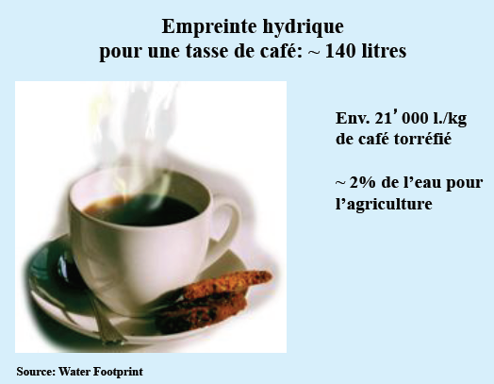
Nous devons donc considérer toute l’eau nécessaire en amont. Dans le cas d’un café, on prend en compte l’eau utilisée pour cultiver la plante ainsi que celle pour nettoyer les machines qui serviront à torréfier le café. Par conséquent derrière une tasse de café, se dissimulent au minimum 140 litres d’eau. Derrière un hamburger par exemple, nous retrouvons au minimum 200 litres d’eau. On comptabilise entre autre toute l’eau nécessaire pour irriguer le blé et abreuver le bétail.

L’empreinte qui succèdera à l’empreinte hydrique sera de toute évidence l’empreinte azote. Il y en aura probablement d’autres qui vont arriver.

Une échelle très intéressante sur laquelle on peut effectuer cette comptabilité physique est l’échelle régionale. Il y a 10 ans de cela, j’ai émis des suggestions qui ont résulté dans l’incorporation de la notion d’écologie industrielle dans la loi du canton de Genève.
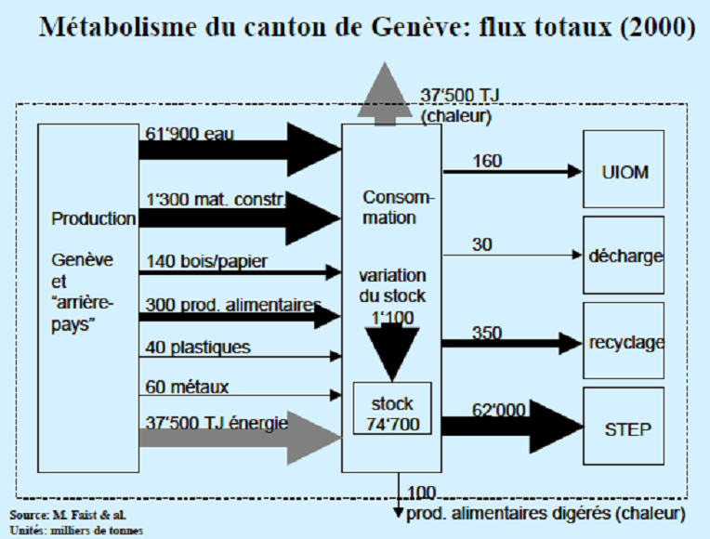

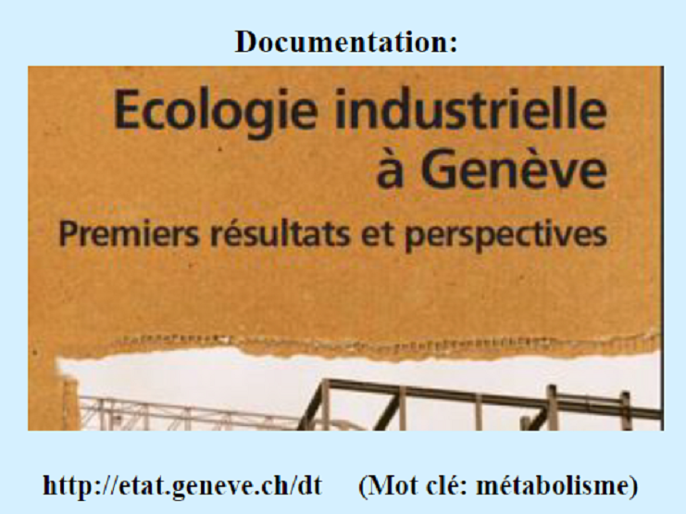
Cela a abouti à des études financées par l’état. Nous avons premièrement réalisé une étude du métabolisme du territoire Genevois pour déterminer ce que cette économie consomme effectivement comme ressource, matière et énergie.

Une question importante dans ce type de recherche est de déterminer comment cette économie pourrait évoluer pour devenir moins dépendante de certaines importations.

Le même genre d’étude est en train d’être conduit en Wallonie dans le cadre du plan Marshall Vert. Le Ministre Marcourt nous a mandatés pour faire cette étude. Le projet est d’étudier le métabolisme complet de la Wallonie. Le but est de détecter de nouvelles opportunités économiques tout en limitant les impacts sur l’environnement. En effet il s’agit d’être plus efficace dans l’usage des ressources.

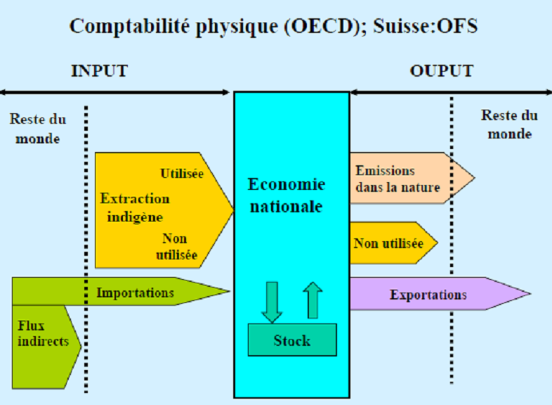
Par ailleurs, j’aimerais souligner qu’en construi-sant sans cesse des routes et des immeubles, nous sommes en train d’accumuler une quantité gigantesque de stocks dans le système industriel.

Généralement, nous n’avons pas conscience de ce phénomène. Ces stocks sont essen-tiellement constitués des bâtiments, notamment des métaux de ces constructions.

Le jour où ces stocks arriveront en fin de vie, il sera nécessaire de gérer tout cela. Aujourd’hui le volume de déchet est minime par rapport à ce qui s’annonce dans le futur. Nos recherches nous ont permis de découvrir qu’à Genève il y avait un gros problème concernant les matériaux de construction. Il s’agit du plus grand flux de matière après l’eau. Le problème provient notamment du fait qu’il n’y a plus de graviers.

Après dix ans de maturation, nous avons mis sur pied un programme visant à réutiliser les graviers des bâtiments qui ont été démolis, pour construire des bâtiments neufs. L’idée paraît simple mais cela a abouti à des résultats très complets.

L’échelle à laquelle se développe essentiellement cette méthodologie du métabolisme est l’échelle de la comptabilité nationale.

Cela induit des enjeux politiques assez importants me semble-t-il.

Dans le cadre d’un mandat donné à l’OCDE en 2003, le G8 a déclaré que nous avons besoin de développer des nouveaux indicateurs de l’activité économique. Ainsi L’OCDE a élaboré une méthodologie harmonisée entre tous les pays membres de l’organisation. Tous les pays européens devraient maintenant l’employer. Outre la comptabilité Nationale, il existe la comptabilité physique qui décrit la matière et énergie consommées. Cette comptabilité permet par ailleurs de déterminer si l’activité est viable ou pas à long terme.

Nous avons tous entendu parler des discussions sur les indicateurs, notamment toutes les critiques que l’on adresse aux indicateurs du PIB.
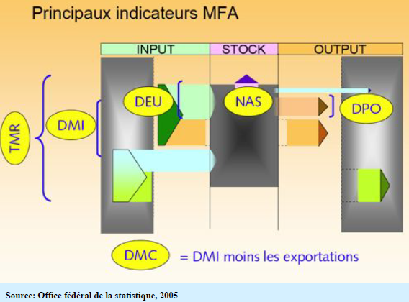

Une série de nouveaux indicateurs basés sur la comptabilité physique se mettent progressivement en place dans le but de complémenter l’indicateur traditionnel du PIB.
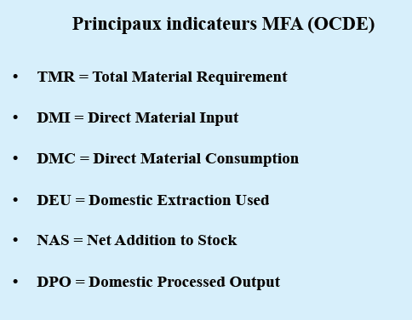
Entres autres, nous pouvons citer le TMR ou la demande totale en matière, c’est à dire tout ce que l’on consomme en matière pour faire fonctionner l’économie.

D’autre part le DMI représente l’input direct de matière. En d’autres termes il s’agit de la quantité de matière présente dans le pays, celle que l’on extrait du pays lui-même.

Ce qu’il est important à retenir est le processus politique international qui est en train d’imposer petit à petit des nouveaux indicateurs.

En réalité les japonais sont les premiers à avoir poussé les barrières. De plus nous allons de plus en plus évaluer la compétitivité des économies nationales en fonction de l’efficacité avec laquelle les pays utilisent les ressources. Nous ne valoriserons pas seulement leur capacité à faire du PIB mais celle faire du PIB avec un minimum d’énergie et de matière. Petit à petit nous allons introduire de plus en plus de taxes, comme c’est déjà le cas avec le carbone. Un jour nous parviendrons probablement à imposer des taxes sur les matières premières à l’échelle internationale. Ainsi plus nos économies auront réussi à s’affranchir d’une consommation de matière et d’énergie, moins elles seront pénalisés. Donc on peut pressentir qu’il y a des enjeux économiques et politiques extrêmement importants derrière cela.
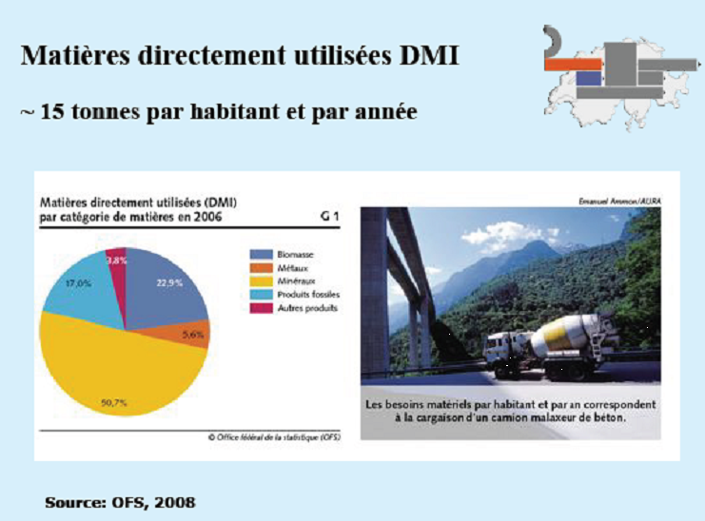
Je ne possède pas encore les chiffres à l’échelle de toute la Belgique. En Suisse, l’office fédéral de la statistique se charge de ces calculs. Ainsi la consommation directe de matière est de 15 tonnes par habitant par année. Il s’agit surtout de minéraux, de matériaux de construction, suivi par la biomasse et les métaux.

Cela représente un camion de béton par personne et par année.
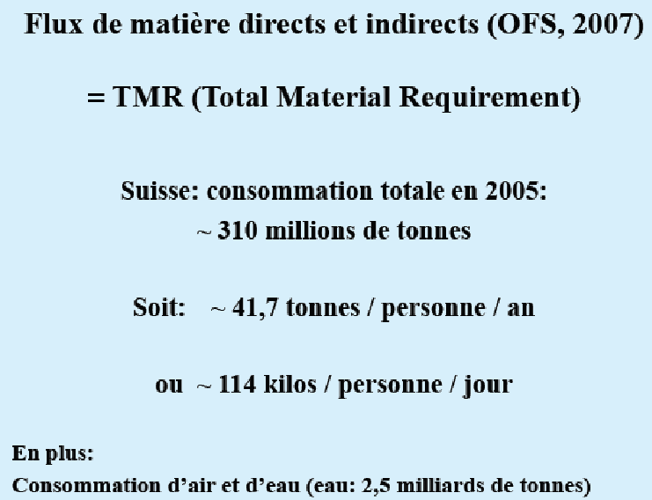
Maintenant considérons les flux indirects, soit les flux cachés. Par exemple, lorsque l’on importe une voiture en Belgique, derrière une tonne d’acier, il y a plusieurs dizaines de tonnes de déchets miniers quelque part. Il s’agit de l’extraction du fer au Brésil ou en Afrique du Sud. La prise en compte de tous ces flux indirects ou cachés est appelé le TMR, soit la demande totale en matière. Dans ce cas on ne parle plus de 15 tonnes mais de 42 tonnes par personne. On peut estimer qu’en Belgique c’est à peu près le même ordre de grandeur.

La donne change car ces flux sont considérables. En effet il s’agit d’un élément essentiel.

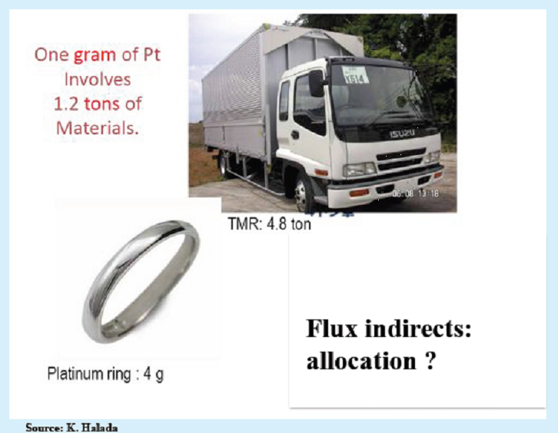
Par exemple une alliance en platine pèse 15gr, et derrière ces 15 gr de platine on retrouve l’équivalent d’un camion de 5 tonnes de déchets miniers.

Évidemment, on ne le voit pas car cela se trouve quelque part en Afrique du Sud ou Sibérie.

En découle la question technique et politique suivante : Comment alloue-t-on ces flux ? Et à qui ?

Comment alloue-t-on ces flux ? Et à qui ?

Le principe qui a valu jusqu’à aujourd’hui est le principe de territorialité. C’est ce que l’on fait avec le carbone. Les pays émettent le carbone et la comptabilité en fonction est réalisée en fonction de là où il est émis. Cependant des pays tels que la Chine disent à juste titre « Nous admettons émettre beaucoup de CO2. Bien sûr nous le faisons pour faire fonctionner nos centrales électriques au charbon, mais c’est quand même pour fabriquer des habits qui sont consommés chez vous. On devrait donc allouer ces flux de cO2 aux pays consommateurs. Pas seulement le CO2, mais aussi le fer, le métal, le chrome, le phosphore, le zinc. »

Une discussion est lancée depuis quelques années. Techniquement ce n’est pas facile à mettre en place. Toutefois l’enjeu est surtout très politique. A qui va-t-on faire porter la responsabilité des flux de matière et d’énergie? La problématique liée aux flux indirects et aux flux cachés réside en effet dans la manière dont les calculer, les estimer et les allouer.

Soulignons également l’importance des stocks ; l’étude du métabolisme industriel permet de bien mettre cela en évidence. En effet il y a beaucoup de flux mais également beaucoup de stocks.

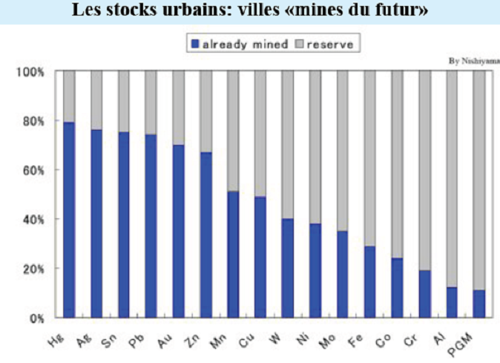

Si on considère les métaux ici en bleu, on a la partie des métaux qui est déjà extraite de la croûte terrestre. L’autre partie en grise est celle encore en réserve dans la croûte terrestre. Cette partie en bleu n’a pas disparu, elle est là, essentiellement dans les murs, avec des quantités croissantes de cuivre, d’aluminium, d’acier, etc.

Un des enjeux de plus en plus essentiel est non plus celui de l’exploitation des mines naturelles mais des mines urbaines, artificielles. Cela suppose que lors de la création des bâtiments, on les construise avec l’optique d’avoir un cadastre répertoriant quelle quantité de matière première se trouve dans quel bâtiment. Les bâtiments devront être conçus pour être facilement démontables, de façon à pouvoir réutiliser les pièces métalliques notamment.
Et qu’il soit conçu et construit pour être facilement démontable, pour que l’on puisse notamment réutiliser les pièces métalliques.

Il existe ici un gisement d’innovation que je trouve tout à fait intéressant.

Jusqu’à présent nous avons observé ce qui se passe du point de vue analytique.

Maintenant nous pouvons en venir à la stratégie opérationnelle.

Stratégie opérationnelle

Nous pouvons dans cette partie définir quatre grands axes d’évolution et de restructuration du système économique.

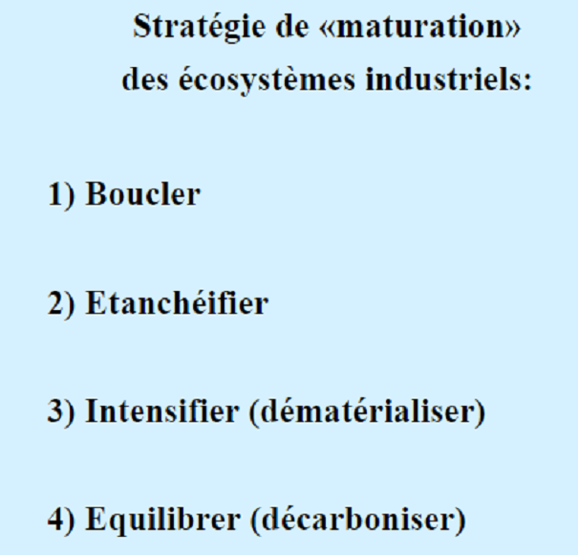

Boucler

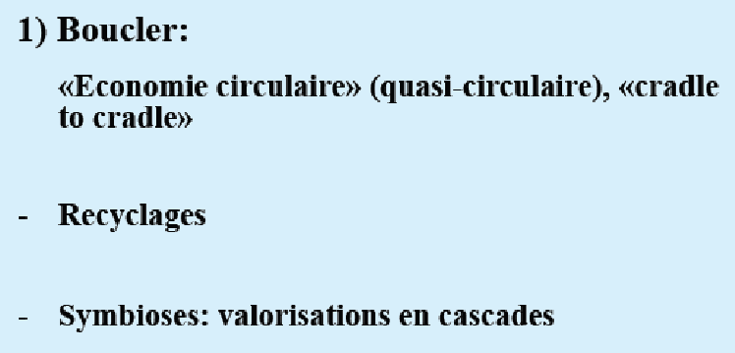
La première stratégie concerne l’idée du bouclage. Un lien clair et direct existe avec les écosystèmes, car les écosystèmes fonction-nent par le biais de flux, de cycle. Je voudrais rappeler que le terme économie circulaire est un abus de langage.

Il s’agit d’une image très parlante mais au sens strict, selon le 2ème principe de la thermodynamique nous n’avons pas de processus efficace à 100%. En effet, il n’existe pas de flux complètement fermé. Donc scientifiquement parlant, l’expression quasi circulaire serait plus appropriée.

D’autres approches permettent de populariser ces notions notamment dans le milieu de l’entreprise. Il s’agit entre autres de l’approche du « berceau au berceau », ou « cradle to cradle ». Dans cette approche, on essaie de gérer une matière sur tout son cycle pour pouvoir ensuite la réutiliser, pour qu’elle reste et tourne le plus longtemps possible dans le système économique. Toutefois nous devons rester attentifs car il y a toujours des pertes. De plus les processus de recyclage sont en général polluants et consomment de l’énergie. On songe souvent au recyclage des déchets électroniques qui se font dans des conditions tout à fait inacceptables sur le plan sanitaire et social dans les pays en voie de développement.
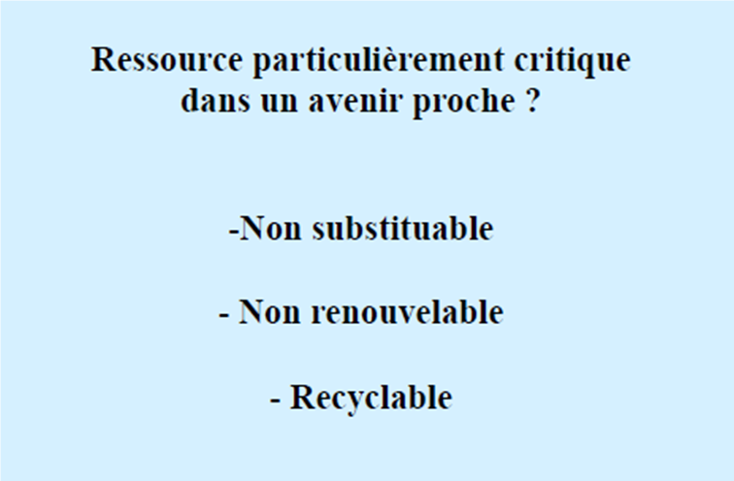
Ensuite nous avons la symbiose industrielle. Directement inspirée de la biologie, la symbiose signifie la coopération mutuellement bénéfique entre différentes espèces. L’idée ici est d’optimiser la consommation de ressources par des réseaux d’entreprises qui en général s’ignorent complètement et là commencent à coopérer, collaborer.

Un exemple d’une ressource dont on ne parle pas assez, qui est critique et avec laquelle on aura un problème dans un avenir proche.

Il n’y a pas de substitut et pourtant elle est vitale. Il s’agit du phosphore. La base du métabolisme cellulaire est l’adénosine triphosphate dont l’élément clé est le phosphore. On ne peut pas vivre sans phosphore. Il est essentiel pour faire fonctionner nos cellules. Tous les êtres vivants en consomment.

Cependant le système industriel se caractérise par le fait qu’il a commencé à puiser en plus des faibles stocks de phosphore naturel présents dans l’environnement, des énormes quantités de roches phosphatées dans le but d’en faire des engrais phospho-azotés. Ces engrais ont permis de doubler la population de la planète en quelques décennies, du milieu du 19ème siècle au début du 20ème.
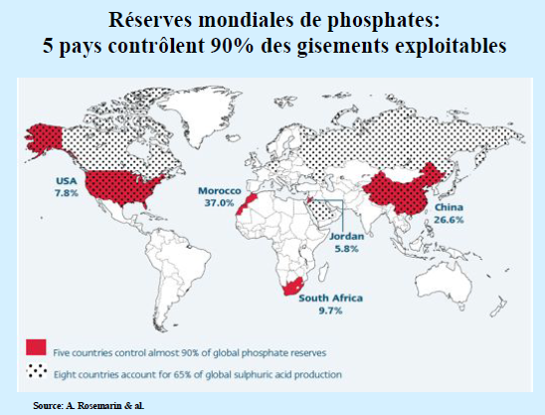

Toutefois les gisements riches, accessibles à des couts raisonnables, sont en train de s’épuiser assez vite. C’est assez problématique. De plus ils sont très mal répartis. Seulement quelques pays en possèdent.

Trois ans en arrière, la Chine a mis une taxe de 110% sur l’exportation de son phosphore. En effet ils veulent garder cette ressource pour eux.

Avant même que cela ne s’épuise physiquement, on pense qu’il pourrait y avoir un pic de roche phosphatée vers 2030. Selon cette même logique, on va arriver tôt ou tard à un plateau de production de roche phosphatée. Par conséquent, des tensions de type spéculatives et économiques apparaîtront à propos du phosphore.

Lorsqu’un pays désire fermer la boucle, c’est à dire pratiquer ce que l’on nomme le « cradle to cradle », avec une ressource comme le phosphore, il est nécessaire de commencer par faire du métabolisme.

Le Ministère de l’Environnement Suisse a réalisé l’exercice à partir de 2006.

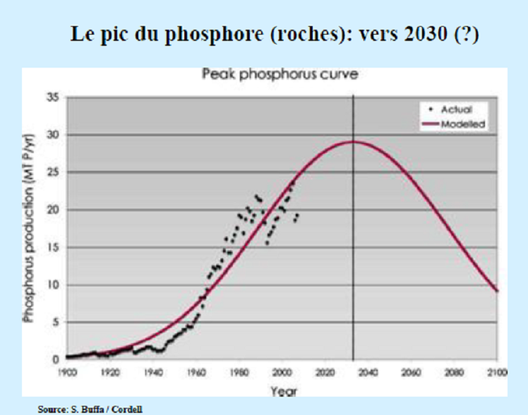

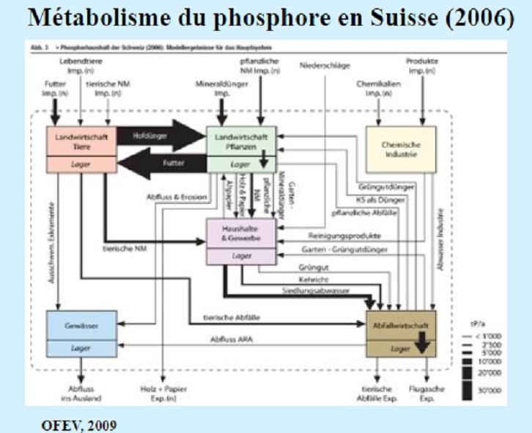

Il s’agit du métabolisme de la comptabilité physique du phosphore. La Suisse, tout comme la Belgique dépendent totalement des importations de phosphore. Les deux principales utilisations sont d’une part pour le bétail, et d’autre part pour l’incorporation directe dans les aliments pour bétail. Il y a également le phosphore utilisé pour les engrais, à la base de l’agriculture. On utilise aussi un peu de phosphore pour l’industrie chimique.

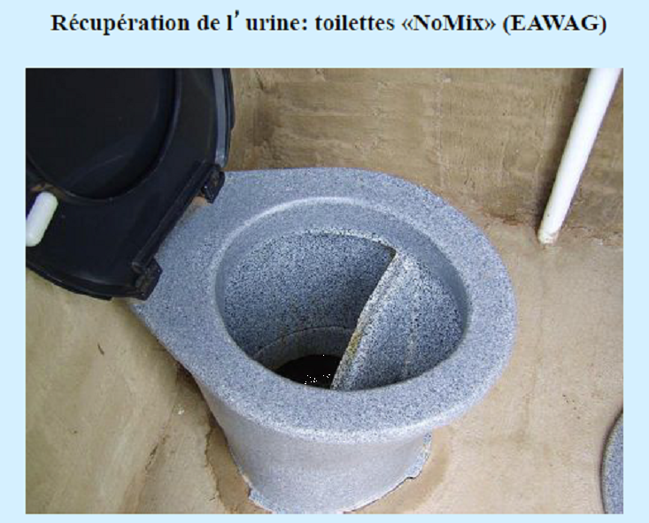
A partir de ces observations, on détermine où l’on peut agir pour améliorer la situation. Ici, en l’occurrence une des stratégies les plus intéressantes serait de recycler l’urine, car nous excrétons tous environ 1,5 gr par jour de phosphore. L’idée serait de concevoir des bâtiments pour collecter l’urine à l’échelle d’un immeuble par exemple. On pourrait ensuite en extraire le phosphore et ainsi fermer la boucle. Par exemple, une toilette non mixte a été mise au point par l’Institut de Recherche sur les eaux en Suisse.

Ces stratégies de fermeture de boucle se révèlent très sophistiquées.

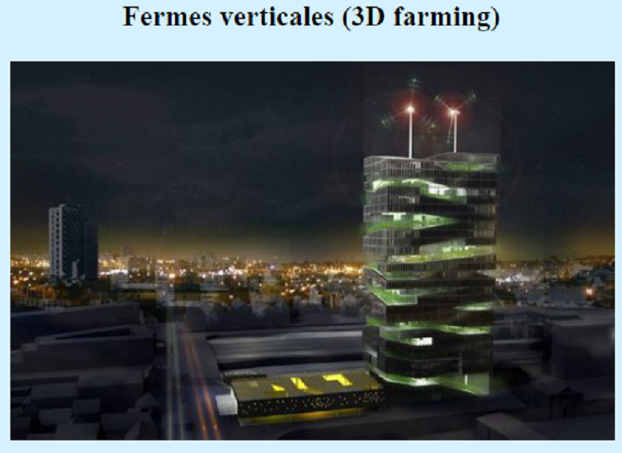
Une des manières d’économiser le phosphore serait aussi de faire de l’agriculture en 3D. Ce sont les fermes verticales.

Elle s’oppose à l’agriculture traditionnelle qui dissémine.

En effet une fois que l’on a mis les engrais phosphatés sur le sol ; d’une part le sol est contaminé avec des métaux lourds, et en plus on ne peut plus récupérer le phosphate.

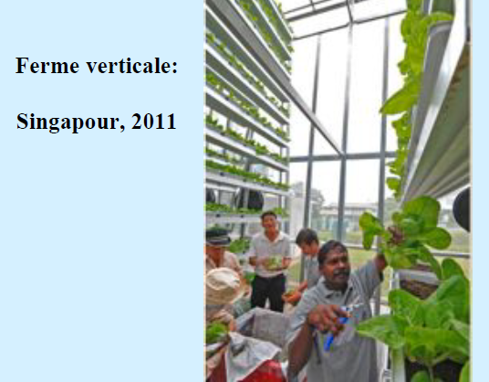
En revanche si l’on conçoit des écosystèmes plus ou moins sous contrôle, il est en principe possible de travailler en flux fermé. Par conséquent la consommation de phosphore sera considérablement diminuée.

La première ferme verticale a été inaugurée à Singapour, il y a un an. Après leurs premiers résultats, ils observent une productivité au moins 5 fois supérieure à une agriculture à 2 dimensions. De plus ils consomment beaucoup moins de terrain ainsi que moins de pesticides puisque les paramètres sont sous contrôle.

Il s’agit là d’un exemple concret de stratégie de bouclage pour le flux du phosphore.

Revenons maintenant à la symbiose ou le réseau industriel.

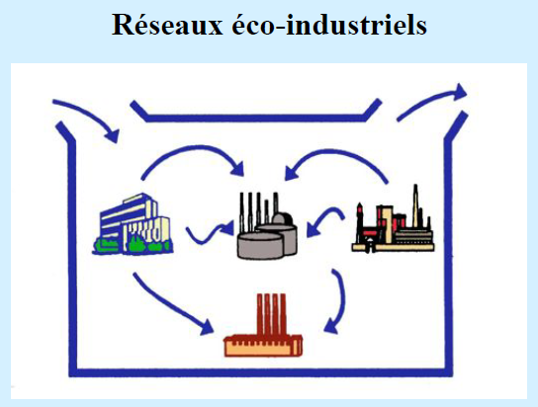
Le principe paraît tout simple : faire coopérer les entreprises pour que les déchets des unes soient les ressources des autres. Cela induirait une mise en place, une détection et un suivi qui sont à tout à fait imaginables.

Nous connaissons l’idée que les entreprises, en interne, en individuel, souhaitent optimiser leurs ressources. Néanmoins elles peuvent commencer à interagir ensemble pour mutualiser leurs approvisionnements et leur traitement à la sortie.

Elles peuvent même aboutir à la substitution de façon à ce que les déchets des uns deviennent les ressources des autres.

L’idée a fait son chemin. La Chine a notamment passé une loi sur l’économie circulaire il y a 2 ans. Dans ce cadre, une entreprise qui achète des déchets à une autre entreprise pour les utiliser en tant que matière première au lieu d’acheter la matière première vierge, paie la moitié de la TVA, c’est à dire 8,5% au lieu de 17%. Lorsqu’un pays commence à diviser la TVA par deux, cela devient manifestement sérieux. Le fait que cela soit la Chine crée un impact !

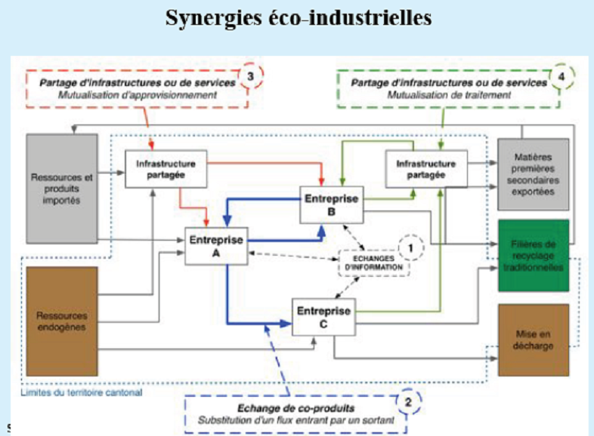

A Genève on a introduit cette idée dans la loi. En effet l’État encourage et facilite les études de faisabilité pour détecter si des synergies entre les entreprises peuvent diminuer la quantité de matière et d’énergie. Ce même travail sera réalisé en Wallonie en collaboration avec le ministère de Monsieur Marcourt.

Pour parler en termes de business, prenons l’exemple de Lafarge qui est l’un des trois plus gros cimentiers mondiaux. A partir de la fin des années 90, Lafarge s’est intéressé à ce système. Leur préoccupation première est de sécuriser leur approvisionnement à long terme donc ils sont à la recherche de matières premières de substitution. Comme ce sont de gros émetteurs de CO2, leur but est aussi d’améliorer leur bilan carbone.

Au fur et à mesure ils ont commencé à voir dans quelles mesures ils pouvaient faire feu de tout bois, c’est à dire aller chercher n’importe quel déchet afin de l’utiliser dans leur cimenterie.

Au bout d’un moment ils se sont aperçus qu’il y avait un nouveau métier industriel qui émergeait. C’est le métier de transformateur ou producteur de matière première secondaire qui consiste à savoir où se trouvent les gisements de différents coproduits, sous-produits et déchets.

Il s’agit de déterminer comment on organise leur identification, comment on organise leur logistique, et comment ensuite on fait leur transformation.

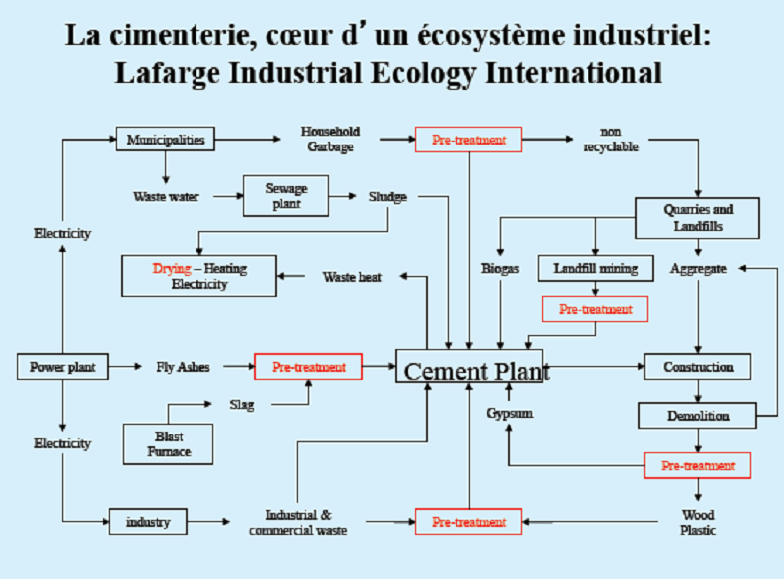

Il est nécessaire de légèrement les transformer. Ensuite on définit comment les utiliser ? Pour le moment ils réalisent cela en interne. Ils ont quand même crée une entreprise qui s’appelle Lafarge Innovation Écologie Industrielle.

Ils sont déjà actifs dans 40 pays et leur seul client pour le moment est Lafarge mais à terme ils pourraient très bien élargir. Il y a là un gisement d’innovation potentielle pour être ces nouveaux acteurs qui vont connecter les matières, déchets, coproduits, etc.

Par exemple, ils collectent en Ouganda systématiquement tous les résidus de café et puis ils alimentent leur cimenterie à la place d’utiliser du pétrole.

Par ailleurs ils ont obtenu un mandat important avec le gouvernement Koweitien pour gérer les gigantesques résidus de pétrole de la première guerre du golfe. En effet les troupes de Saddam Hussein avaient mis le feu aux puits et il reste des lagunes gigantesques de pétrole brut. Lafarge Innovation a trouvé la manière de créer la bonne granulométrie pour injecter cela dans leur four de cimenterie.

J’aimerais insister sur le fait qu’il existe un gros gisement en termes de business derrière et cela induit des implications importantes en termes de management. Il s’agit en effet d’une vision tout à fait différente de celle disant qu’il faut se focaliser uniquement sur son produit et regarder seulement son entreprise. Ce nouveau type de management est dit « Over the Fence », c’est à dire que nous allons observer ce qui se passe chez les voisins, on est dans des stratégies coopératives. Cela n’empêche pas que l’on soit en compétition.

A Rotterdam où existe un grand projet européen de synergie, deux entreprises chimiques étaient tout à fait concurrentes. Cependant ils se sont aperçus qu’ils avaient intérêt à coopérer pour faire de l’air comprimé, car l’air comprimé n’était pas leur spécialité. Finalement ils se sont associés, et ont contracté avec un tiers capable de produire de l’air comprimé de manière plus efficace avec moins d’énergie, donc moins de facture d’électricité, et un gain certain pour l’environnement.

J’en arrive maintenant à la conclusion concernant cette idée de symbiose et de synergie éco-industrielle. On constate très souvent que ce n’est pas très facile de les mettre en œuvre. On y arrive beaucoup mieux quand on implémente ce processus depuis le départ.

Et jusqu’à maintenant le système économique et notamment les zones industrielles n’ont pas été conçus pour cela.

En outre je travaille maintenant sur une zone industrielle dans le Boucharat en Inde pour le programme des Nations Unies pour le développement industriel. On tente d’incorporer ces idées dès le départ.

En effet on évoque une zone industrielle de 400 km2 ainsi qu’une autre de 800 Km2. Il est essentiel de comprendre que le modèle de développement industriel à l’échelle de la planète c’est celui de la zone industrielle.
Il est donc utile de mettre les idées en œuvre à cette échelle-là. Ainsi cela commence vraiment à faire une différence.

Quand Lafarge implémente ce processus dans quarante pays, on sort de l’anecdotique ou de l’expérimental. Même si l’on ne parvient pas à l’implémenter totalement, il me semble qu’il existe toute une série de bénéfices collatéraux dans l’exercice qui consiste à mettre en relation tous les acteurs économiques, notamment les entreprises sur un territoire.

En effet les entreprises se connaissent en général très bien dans leur filière, elles connaissent leur fournisseur, leur sous-traitants, et là il est déjà possible de réaliser des boucles d’optimisation. En revanche, lorsque les cimentiers commencent à s’intéresser à ce que font les bouchers, les abattoirs, et que les abattoirs commencent à s’intéresser à ce que font les textiles, et ainsi de suite. Il s’agit d’un phénomène réellement nouveau.

Ce phénomène est nommé le croisement intersectoriel. Même si l’on n’aboutit pas toujours à des synergies, le simple fait de faire cet exercice de mise en relation de différents secteurs économiques, débouche souvent sur de nouvelles idées, des choses intéressantes, voire la création de nouvelles entreprises qui vont pouvoir gérer des flux qui n’étaient pas valorisés auparavant. En général des synergies sont possibles avec de la vapeur, de la chaleur perdue, de l’eau, des cendres, etc. Il y a souvent une composante énergétique dans ces symbioses car on souhaite souvent valoriser la chaleur perdue sous différentes formes. Il s’agit là d’une sorte de catalyseur pour cette transition énergétique dont on parle pour se libérer du carbone fossile. Et puis évidemment cela suppose de nouveaux métiers.
Tout cela donne des exemples concrets de tout ce qui se trouve derrière l’idée des flux plus ou moins circulaires. C’est en effet beaucoup plus sophistiqué que le recyclage au sens courant.
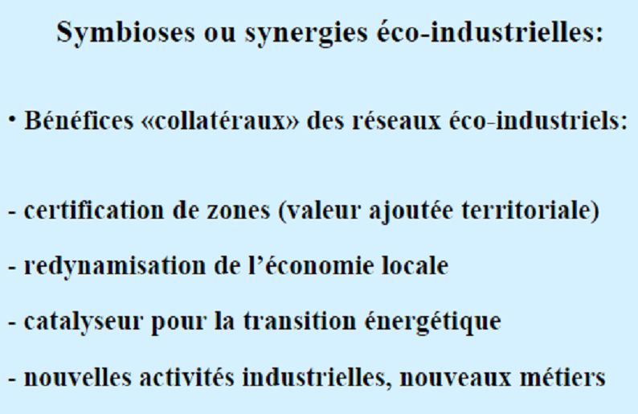

Nous pouvons explorer ce processus encore plus loin. Depuis une dizaine d’années nous travaillons avec l’Agence Spatiale Européenne pour la mission vers Mars. Pourquoi est-ce pertinent ?

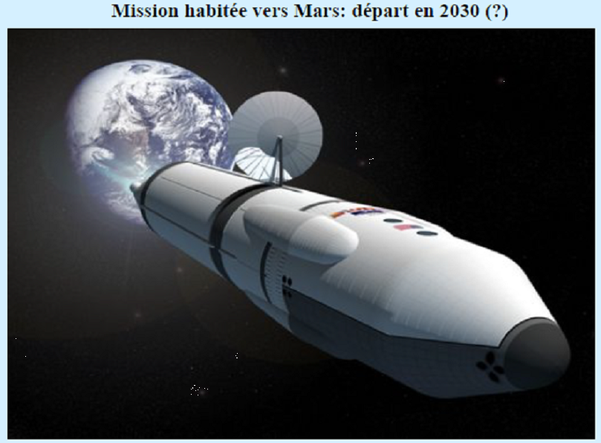

Afin d’envoyer un équipage pendant deux ans avec l’intention de le ramener vivant, nous ne disposons pas des moyens de leur donner tout l’air, toute l’eau et toute la nourriture car chaque kilo en orbite coûte l’équivalent d’un kilo d’or.

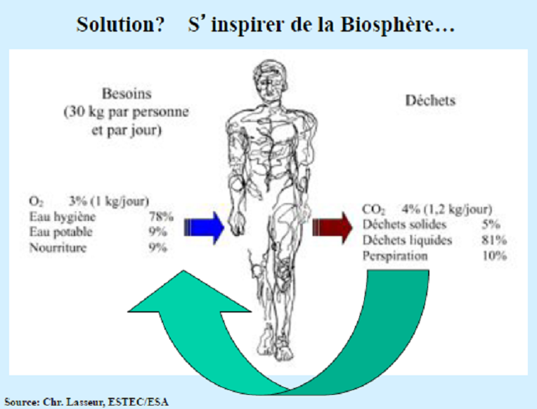

Par conséquent la seule solution est de fermer la boucle. Nous devons ainsi produire de la nourriture à partir des déchets de l’équipage. En réalité, c’est exactement ce qui se passe sur terre. Cependant sur terre les cycles sont tellement longs que l’on ne réalise plus que les légumes consommés soit sous forme de légumes, soit sous forme de légumes concentrés, soit la viande, sont issus du sol et que le sol est composé des résidus d’organismes qui ce sont eux-mêmes décomposés.

Donc même dans le système technologique le plus sophistiqué que l’homme a créé, le vaisseau spatial, nous ne parvenons pas à faire mieux que la biosphère, c’est à dire faire des boucles.

Le système se révèle être élégant. Et l’Agence Spatiale Européenne le développe depuis une vingtaine d’années. Ce système consiste à faire d’une pierre plusieurs coups. Cela correspond au génie de la biosphère L’équipage est là, il va aux toilettes, il transpire, etc. Tout cela est transféré dans un premier réacteur avec des bactéries qui dégradent cette matière. Puis il y a d’autres compartiments avec d’autres bactéries qui vont rendre tous ces résidus assimilables par des plantes. Ces plantes serviront d’une part de nourriture ; évidemment les équipages spatiaux seront plutôt végétariens.
De plus les plantes en poussant régénèrent l’air, et par l’évapotranspiration elles purifient l’eau. Nous expérimentons de véritables bioréacteurs dans des laboratoires à Barcelone.

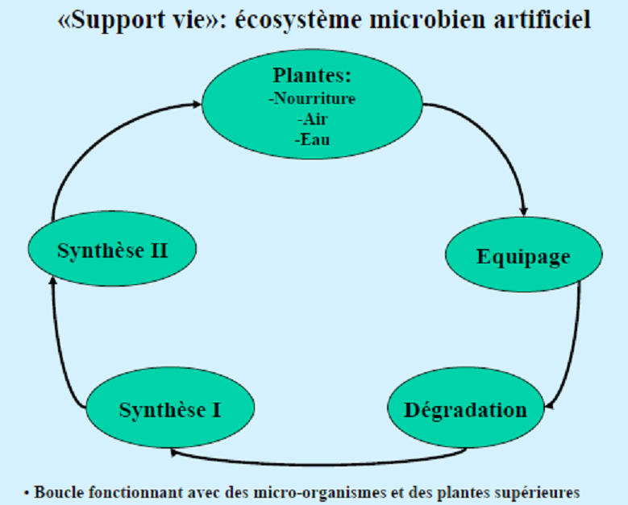

Voici une photo historique. Il s’agit du premier test de salade cosmique. Je vous laisse à vos suppositions quant à la qualité gustative de cette salade.

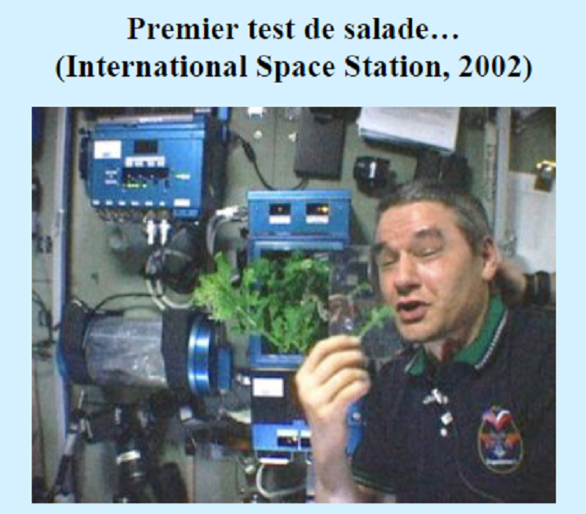

Ce qui me semble particulièrement intéressant est que nous avons à faire à un système sous très forte contrainte. Cela préfigure la situation en devenir de la planète, à savoir des contraintes de plus en plus fortes sur différentes ressources, notamment l’eau, l’énergie, etc. Par conséquent il existe un fort intérêt à développer des technologies sous très fortes contraintes tel que l’espace.

Ce qui m’intéresse tout particulièrement sont les applications terrestres possibles. Cela nous oblige à développer des systèmes infiniment plus performants que ceux que dont on dispose aujourd’hui.

Lorsque l’on évoque le recyclage de nos jours, il me semble que nous en sommes encore au paléolithique. Nous en sommes à un stade primitif. En effet, nous pourrons développer des systèmes de recyclage sur le plan technologique et sur le plan des modèles d’affaires bien plus élaborés. En guise d’exemple, ce genre de technologies sont déjà testées dans une station antarctique qui est sans doute l’endroit sur terre qui ressemble le plus à l ‘espace tellement il s’avère hostile. Là ils ont réussi à développer une boucle de l’eau complètement fermée.

Mais nous disposons d’autres options. Considérons un avion tel que l’Airbus A380. Il transporte 600 personnes sur un vol d’une durée de 15-16 heures. Imaginons-nous le coût pour le transport de tonnes d’eau. En effet les passagers ne cessent d’aller aux toilettes, se laver le visage, se laver les mains, etc. Donc l’idée est d’utiliser cette technologie pour recycler de manière très efficace l’eau pendant le vol. Et donc de diminuer considérablement la quantité d’eau consommée et donc évidemment la quantité de carburant qu’il faut pour transporter cette eau pendant le vol. Nous nous apercevons qu’il existe énormément de retombées possibles pour ce genre de technologie.

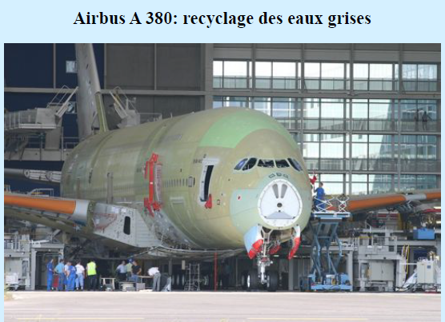

Nous pouvons également considérer le problème du CO2. Il existe dans ce secteur un gisement d’innovations absolument considérable. Tout le monde ressasse qu’il s’agit d’un problème. Cependant j’aimerais bien considérer l’autre aspect, celui de savoir s’il n’y aurait pas quelque chose d’intéressant et d’innovant.

Maintenant posons-nous la question suivante : Que font entre autres choses les humains depuis deux siècles? Les humains sont en train de construire une mine de carbone dans l’atmosphère, une mine artificielle, anthropogénique et gazeuse. Cela représente des milliards de tonnes chaque année qui sont libérés dans l’atmosphère. Les mines gazeuses sont en réalité très pratiques car Nous n’avons pas besoin de nous déplacer ; le minerai est disponible directement. Évidemment dans ce cas, le minerai est le carbone sous forme de CO2.

Ici il est également possible de s’inspirer de la biosphère. En effet, pourquoi ne pas faire ce qu’ont inventé les végétaux il y a quelques centaines de millions d’années ? Lors de l’invention par la biosphère de la respiration en présence d’oxygène, le déchet du métabolisme était du CO2. C’est ce que l’on fait tous à chaque instant en respirant. A la suite de cela, la biosphère a eu l’idée de prendre l’énergie solaire pour casser la molécule de CO2 dans l’air et d’en faire de la nourriture, soit des sucres.

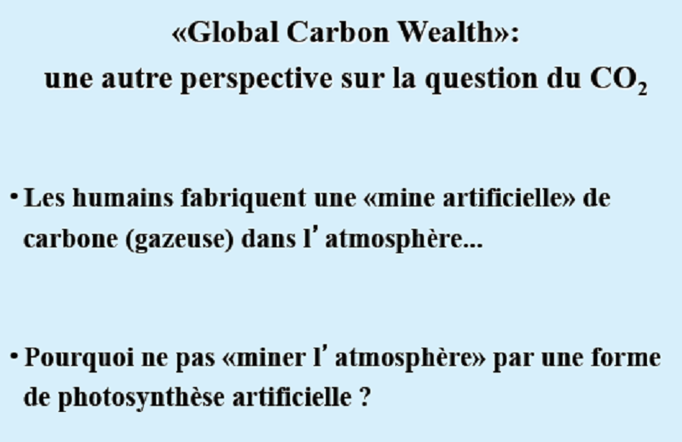

Pourquoi ne ferions-nous pas la même chose ? Ma réponse est oui, nous pourrions effectivement faire la même chose. En fait les technologies sont en train de se développer à une vitesse extraordinaire. Il y a encore 10 ans, il s’agissait une idée hérétique mais maintenant on voit que cela devient de plus en plus vraisemblable. Évidemment des problèmes doivent être surmontés tels que les coûts financiers et énergétiques.

Par exemple certaines résines sont utilisées. Le CO2 s’accroche sur la résine. Ensuite on lessive la résine et on récupère le CO2. Ici nous entrons dans la logique de l’écologie industrielle. En effet dans la logique de l’écologie industrielle, on n’effectue pas une simple capture de CO2. Ce genre de capture concerne plutôt les grandes usines générant beaucoup de C02 telles que les centrales électriques ou au charbon, les cimenteries, etc. Dans ces derniers cas on capture un CO2 très riche et très concentré afin de le stocker dans les structures géologiques.

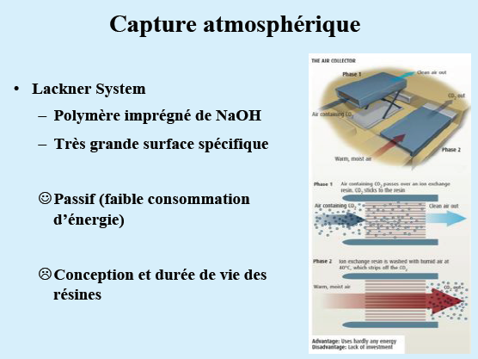

Dans la perspective de l’écologie industrielle, on raisonne différemment. On s’intéresse non seulement à ce C02 émis mais également au C02 présent dans l’air. Donc en principe il serait possible de se positionner n’importe où sur la planète et de capter le C02 en utilisant si possible de l’énergie solaire, pour ensuite en faire une ressource, des produits à valeur ajoutée. Et c’est là que les choses intéressantes commencent. Effectivement, le CO2 permet de réaliser un nombre incroyable de choses. Tout d’abord, le CO2 en tant que molécule possède de la valeur dans l’industrie alimentaire, en tant que solvant sous forme super critique, en tant que matière première pour l’industrie chimique ou en tant que constituant de polymères.

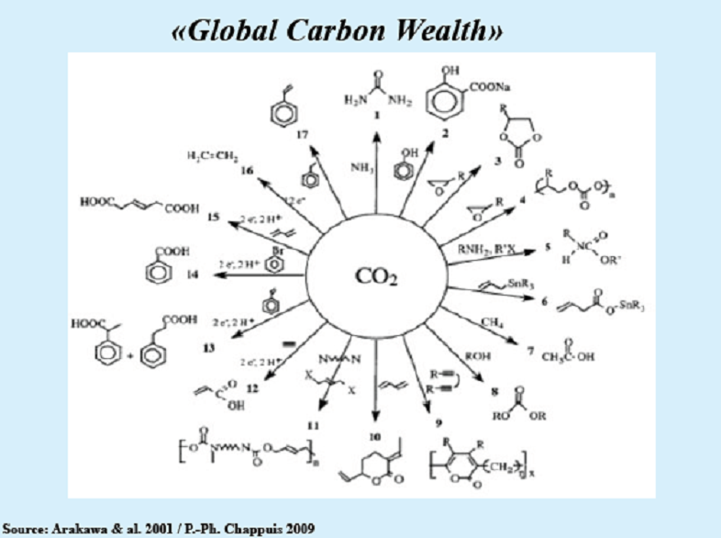
L’idée est d’en faire des objets pouvant durer suffisamment pour avoir une capacité de séquestration du carbone. Il est aussi nécessaire que cela soit des procédés industriels à suffisamment grande échelle pour que cela induise une différence effective du point de vue de la concentration atmosphérique.

Néanmoins les aspects les plus passionnants et délicats ne sont pas uniquement techniques. Techniquement, puisque la plupart des végétaux le font on sait que ça ne viole pas de lois physiques ou chimiques.

Cependant y arriverons-nous ? Nous avons de bonnes raisons de penser que c’est tout à fait faisable. Par ailleurs les enjeux non technologiques me paraissent particulièrement intéressants. J’aimerais faire référence à une thèse en cours de rédaction à l’Université de Lausanne, tentant de résoudre la problématique suivante : « Mais à qui appartient le CO2 dans l’air ? ».

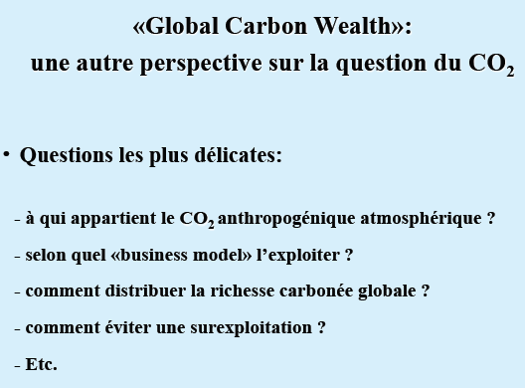

Tant que tout le monde dit que le CO2 ne lui appartient pas, qu’il s’agit d’un déchet, personne n’en sera évidemment le propriétaire. Cependant, si on commence à répandre l’idée de créer de la valeur ajoutée à partir du CO2 on extrait de l’air, tout d’un coup un grand nombre de personnes intéressées. A ce moment-là cette question visant à déterminer à qui appartient le CO2 sera cruciale. Il s’agit en effet d’un phénomène assez paradoxal ; lorsque nous brûlons de l’essence dans nos moteurs, nous payons tous des taxes invraisemblables. Cependant une fois que ce CO2 sort de nos moteurs, il n’appartient plus à personne. Pourquoi est-ce ainsi ?
De là découlent des questions pertinentes.

On peut en effet se demander comment il est possible d’exploiter ce CO2 ? Quel est le Business model ?

J’ai commencé à réfléchir il y a une dizaine d’années sur un projet nommé la Richesse Carbonée Globale, Global Carbon Wealth, en prolongement du Common Wealth.

Ensuite, de quelle manière envisagerons-nous la distribution de cette richesse ? Il sera en outre utile de rajouter un article à la convention internationale sur le climat. Cette article stipulera le maintien d’un certain niveau de CO2 dans l’atmosphère, car dans une certaine mesure, nous avons besoin de l’effet de serre. Et ainsi de suite…

Étanchéifier

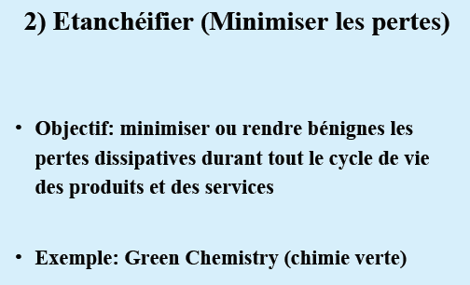
Le deuxième axe majeur de l’écologie industrielle est celui qui consiste à éviter de jeter l’argent et les ressources par les fenêtres. Nous utilisons énormément de procédés, de produits qui se dissipent dans l’environnement. Très souvent cela induit un important gaspillage ainsi que des conséquences nocives pour les écosystèmes et l’environnement.

Dans ce contexte, l’objectif serait de repenser tous les processus et produits afin d’empêcher qu’ils dissipent au cours de leur cycle de vie. C’est par exemple le cas des médicaments. En effet lorsque l’on avale un médicament, il se retrouvera forcément dans l’environnement. Ainsi il s’avère indispensable de s’assurer qu’une fois qu’il se retrouve dans l’environnement, il ne sera pas dangereux ni pour les écosystèmes ni pour la santé de l’homme.

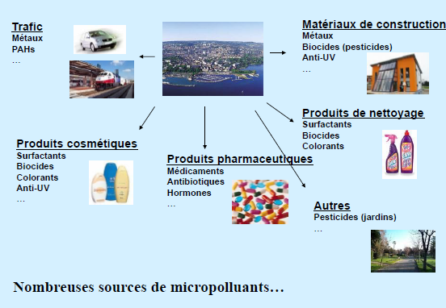

Dématérialiser (Intensifier)
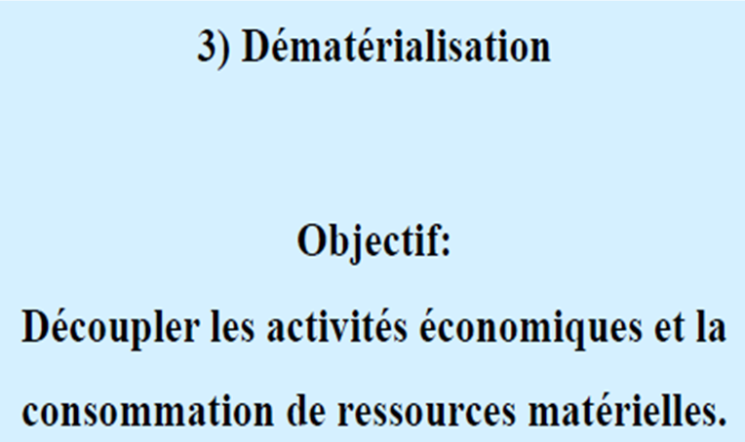
Ensuite, le troisième axe majeur de l’écologie industrielle est celui de la dématérialisation. Il s’agit de l’idée de découpler l’activité économique de la consommation de matière et d’énergie.

On observe par exemple qu’une économie circulaire en tant que telle ne suffit pas. La consommation de matière doit nécessairement diminuer. C’est grâce à une économie circulaire que l’on peut garantir la durabilité par exemple. Il y a toutefois d’autres conditions nécessaires.

Je vais illustrer par un exemple concret. Vous avez tous remarqué et vos enfants ont sans doute été très inquiets que la boîte de chocolat Nesquik ait diminué de volume. Mais je vous rassure, il y a toujours la même quantité de poudre au chocolat. A un moment donné les ingénieurs de Nestlé se sont demandés : Pourquoi doit-on payer très cher des polymères alimentaires pour transporter de l’air entre les grains? Ils ont donc élaboré une poudre plus fine avec moins d’air entre les grains, et qui occupe donc moins de volume. Ainsi en une année pour seulement les boîtes de Nesquik en France, cela permet d’économiser 300 tonnes de matière.

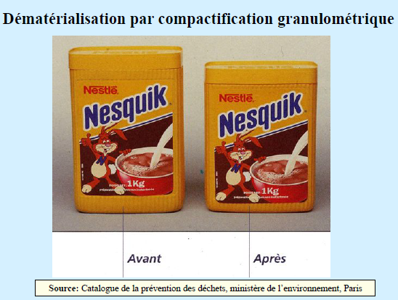

Il existe un réel potentiel. On commence par regarder tous les produits, tous les services, et on détermine comment on peut faire les mêmes avec moins de matière et conséquemment moins d’énergie.

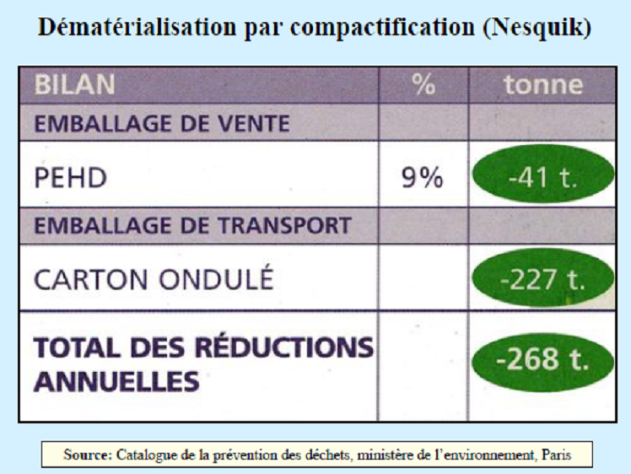

Une des grandes idées pour dématérialiser l’économie, c’est ce qu’on appelle en anglais «Le Product service System», avec des implications très importantes en termes de Business Model et de Management.
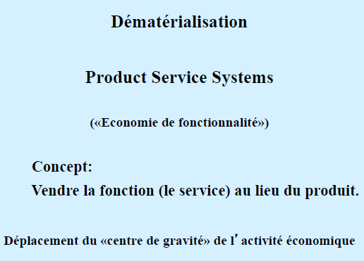
L’objectif serait de ne plus chercher à vendre le produit lui-même, mais à vendre sa fonction. En tant que consommateurs, nous n’avons pas besoin d’être les fiers propriétaires d’une chaudière à mazout ou à gaz. Ce que nous désirons au fond est un service confort thermique chez soi. Tant que ce sont les chaudières qui sont vendues, les producteurs ont tout intérêt à ce que nous achetions régulièrement une nouvelle chaudière. Si on nous vend le service, celui qui vend le service, fera tout pour que la chaudière dure le plus longtemps possible.

Son intérêt devient donc de générer le meilleur service possible en consommant le moins d’énergie possible. Il s’agit en effet d’une stratégie de découplage intitulé le Product Service System, qu’on traduit malheureusement très mal en français par économie de la fonctionnalité.

Équilibrer (Décarboniser)
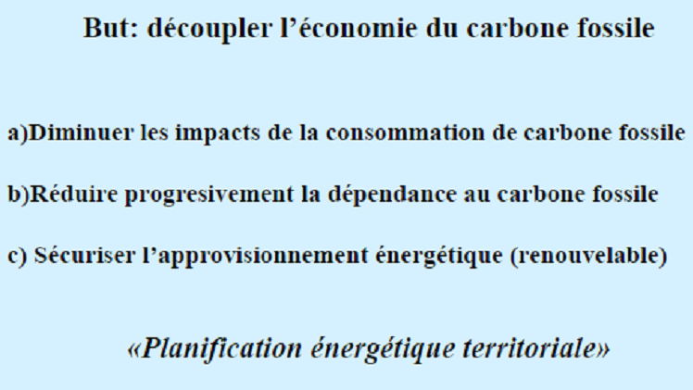
Enfin le dernier élément est ce que j’appellerais la diète du système industriel.

Si l’on compare le système industriel à un organisme vivant, la particularité du système industriel par rapport aux autres systèmes économiques, c’est qu’il dévore tout, qu’il est omnivore.

Les systèmes économiques antérieurs reposaient seulement sur quelques matières. Ici par contre le système absorbe tout et puis en énorme quantité. De plus, de la même manière que certaines personnes mangent trop de sucres ou de graisses, le système industriel consomme trop de carbones fossiles.
La priorité dans cette stratégie de rééquilibrage est non seulement le carbone, mais aussi le phosphore et l’azote. Par ailleurs nous avons maintenant découvert un problème avec l’azote. En effet son cycle s’avère être déséquilibré.

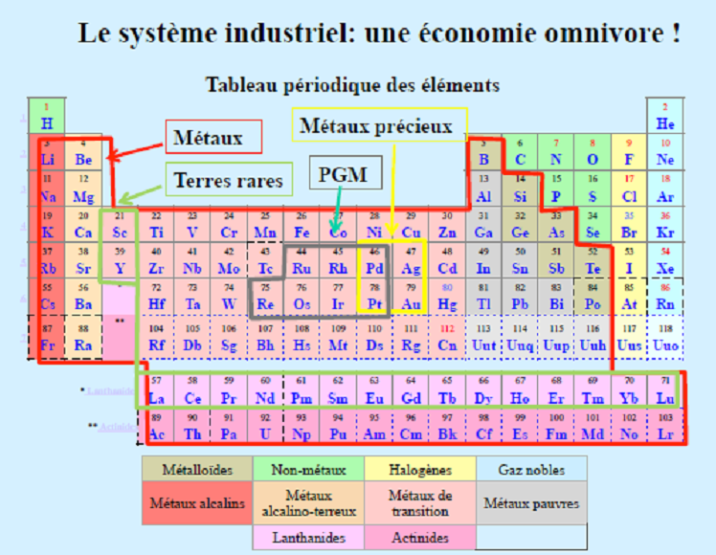

Trajectoires futures

L’évolution du système industriel peut être analysée sous l’angle de grandes trajectoires technico-économiques. Typiquement dans la littérature, on retrouve quelques grandes périodes.

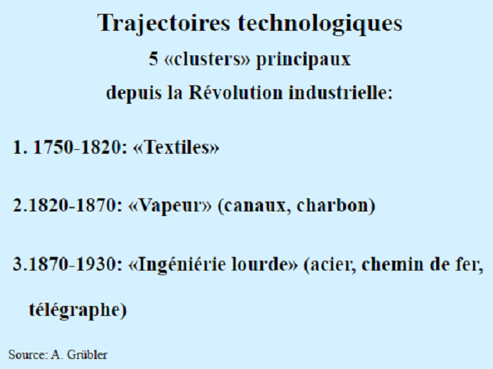
Tout d’abord nous avons connu la grande période du début de la révolution industrielle qui s’orga-nisait autour du textile. Cette période a permis la préparation du terrain, c’est à dire l’organisation des manufactures ainsi que l’organisation du travail.

S’ensuivent la grande révolution du charbon, de la vapeur ; puis la grande période de l’ingénierie lourde.

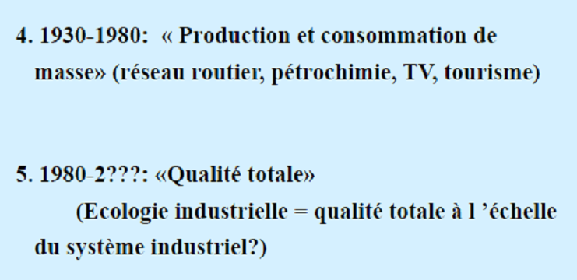
Tout cela s’enchaîne, accumulant ainsi les trajectoires technolo-giques. Ces groupes technolo-giques se révèlent être structurants à chaque période donnée. Ensuite vient la grande époque de la production de masse, avec la montée en puissance de la pétrochimie et la construction des réseaux routiers.

Finalement la période la plus récente est celle de la révolution de la qualité totale. Cela signifie que l’on essaie d’optimiser tous les processus, comme le Japon dans les années 80. Par conséquent on pourrait dire que l’écologie industrielle représente une manière d’optimiser le système industriel dans son ensemble. Il s’agit en fait d’une tentative de créer de la qualité totale à l’échelle de tout le système économique.

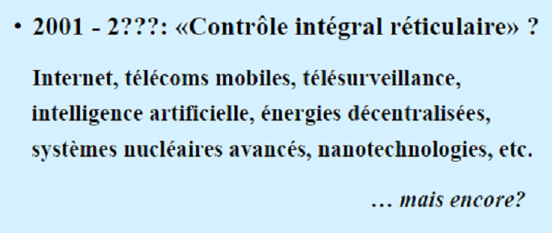
De nos jours nous nous trouvons dans la grande trajectoire de contrôle intégral réticulaire (« en réseau »). Aujourd’hui on réalise l’importance des réseaux. Par exemple, on ne souhaite plus de grandes centrales électriques. Au contraire on cherche à décentraliser, à créer des réseaux de production électrique ou des Smart GRID.
Et quelles sont les perspectives pour le futur ? Depuis quelques années on parle beaucoup de la convergence NBIC. Les NBIC forment le carrefour des domaines qui associent les nanotechnologies (N), les biotechnologies (B), l'informatique (I) et les sciences cognitives (C). Nous demeurons cependant dans l’expectative, ne sachant pas vraiment où cela va déboucher.

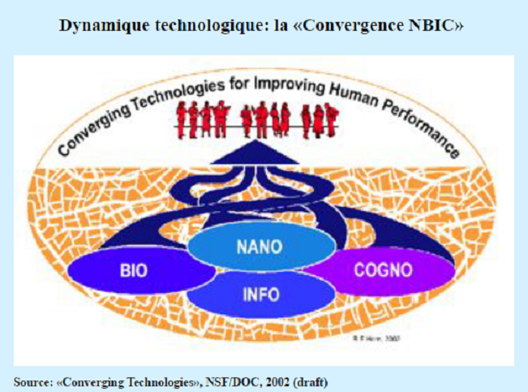

Si l’on regarde encore plus loin, on atteint le phénomène de la singularité, c’est à dire le moment où l’évolution technologique commence à nous échapper.

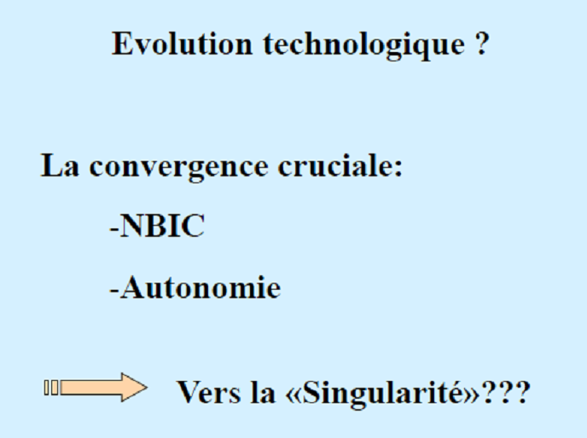
Les objets seront dotés de cette capacité d’autonomie. En d’autres ils vont commencer à manifester des propriétés du vivant, soit la capacité de se répliquer eux-mêmes.

Évidemment en découlent différents risques: risques d’environnement, militaires, économi-ques.

En effet nous pouvons supposer que cela puisse être disruptif pour l’économie, et que cela induise davantage de clivages sociaux.

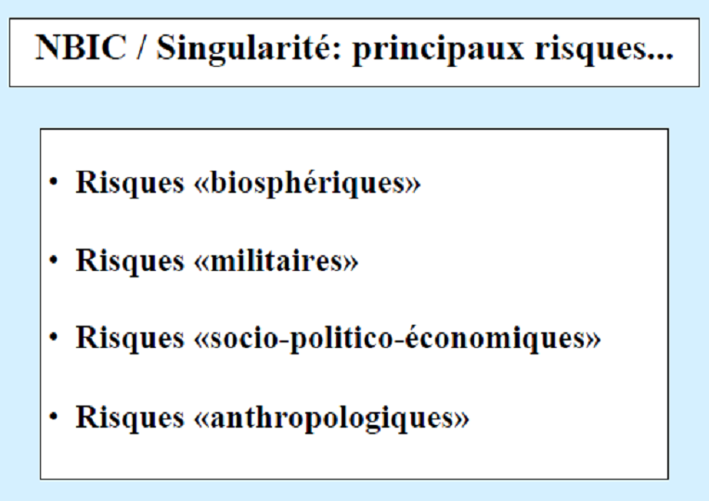

Risques anthropologiques : Aspects philosophiques de l’écologie industrielle

En guise de conclusion j’aimerais évoquer les risques anthropologiques. Associé à l’écologie industrielle, il existe une réflexion qui n’est pas seulement de nature matérielle ou bien lié à l’énergétique bien que ces deux point soient très importants. Cette réflexion est attachée au niveau des représentations.

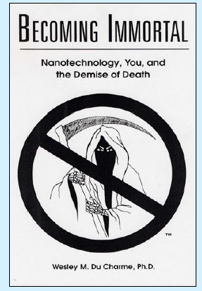
Les humains ne se caractérisent pas seulement par le fait qu’ils vivent de matière et d’énergie. Ils vivent également d’émotions et de représentations. Certaines représentations sont plus ou moins vivables.

Ainsi il me semble qu’un des grands défis de la société industrielle moderne n’est pas seulement d’être confronté à des problèmes de type environnemental, mais aussi des problèmes anthropologiques de fond.

Voici un des nombreux livres qui stipulent que par le développement des nanotechnologies, on ne mourra plus. C’est quelque peu problématique. En effet toutes les sociétés ont rêvé d’immortalité. Toutefois notre société occidentale industrielle avancée prend au pied de la lettre ce fantasme de toute puissance. Il me semble que cela puisse induire des effets anthropologiques destructeurs.
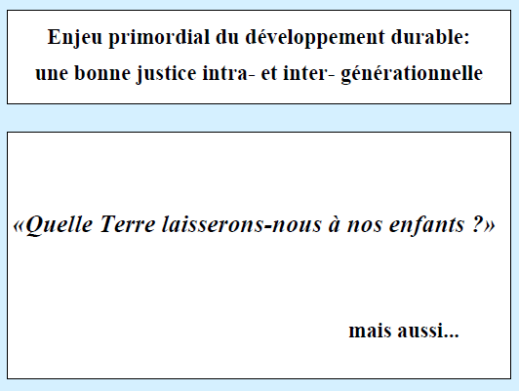
Alors l’enjeu de l’écologie industrielle, comme toutes les approches du développement durable, n’est pas seulement de savoir si l’on pourra léguer à nos enfants une terre qui marche bien avec de l’eau propre, de l’air respirable, etc.

Il s’agit aussi de forger un système culturel et social qui permettra aux personnes vivant dans ce système industriel perfectionné d’avoir encore envie d’y vivre et d’y trouver un sens à la vie. Il y a là un enjeu anthropologique absolument essentiel.

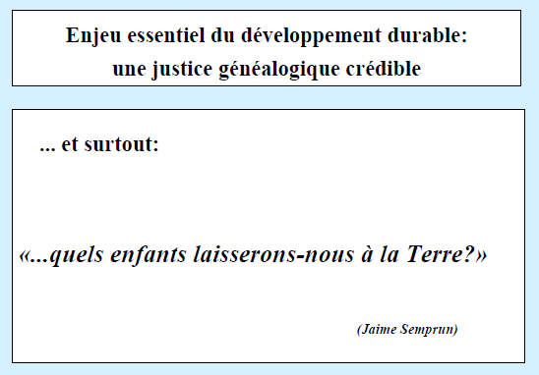
Évidemment il ne s’agit pas du thème principal mais il est sous-jacent derrière l’idée d’écologie indus-trielle.

J’aimerais faire référence au film « Dominum Mundi, l’Empire du Management », qui s’articule autour d’une réflexion anthropologique et philosophique sur l’expan-sion de la pensée occidentale sous la forme du management.

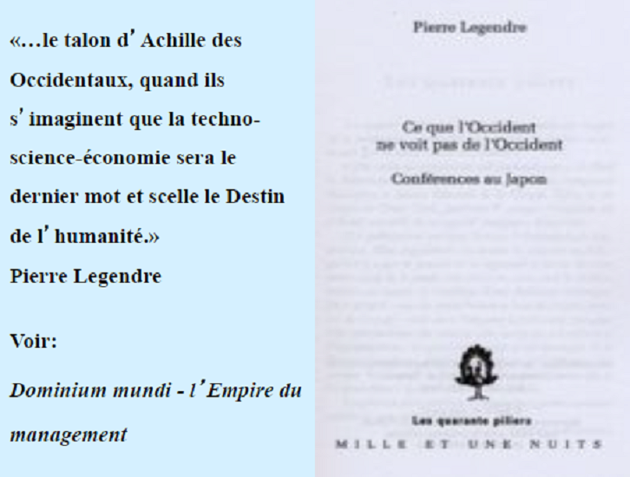

En conclusion, il existe un enjeu majeur derrière l’écologie industrielle.

En réalité la définition même d’un écosystème ou de tout système vivant, on retrouve à un moment donné une inhibition de la croissance.

En fait à un moment donné le système cesse de croître.

Donc sous-jacent à l’écologie industrielle, on perçoit l’idée qu’une croissance physique et matérielle illimitée est simplement impossible.

Évidemment cela remet en cause certaines des grandes idées de la modernité occidentale.

De là découle des enjeux philosophiques clés.

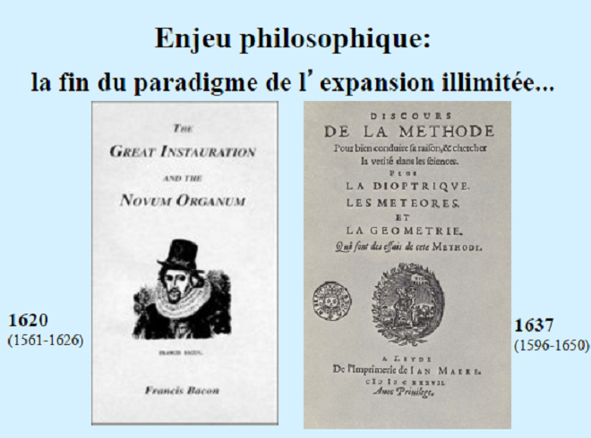

Baudouin Dubuisson

Introduction

Lorsque Laurent m’a demandé de prendre la parole, mes sentiments étaient mélangés. J’étais très honoré et très perplexe en même temps. Je ne savais pas très bien avec quelle casquette je devais parler. J’ai une casquette d’entrepreneur mais aussi casquette d’écrivain. D’ailleurs je vais vous exposer le contenu de mon livre.

Concrètement, quelles sont mes activités ? Il y a une douzaine d’années, j’ai repris une entreprise en faillite en Wallonie dont l’activité principale était le recyclage de matière plastique. Aujourd’hui nous recyclons près de 40 tonnes de déchets plastiques par jour et 40 % de mes matières sont collectées par des associations humanitaires auxquelles nous achetons notamment les bouchons d’amour en France.

En aval de cette entreprise, nous transformons les déchets en palette de plastique. Il s’agit d’un produit qui a une très grande durabilité, et qui est lui-même recyclable et incassable. De plus j’ai fondé l’année dernière une entreprise qui œuvre dans le cradle to cradle. Nous ne vendons plus les palettes, nous les louons et nous les récupérons en fin de vie à un taux de casse très bas comparé à la palette perdue en bois qui a des taux de casse sur une boucle. En effet dans la grande distribution, le taux de casse d’une palette en bois est de 35-40%. Nous avons moins de 0.5 de taux de casse depuis un an que nous avons commencé. Et quand une palette a le malheur de casser et bien nous la récupérons, nous en faisons une nouvelle. Par ailleurs nous n’avons pratiquement pas de perte de résistance mécanique.

J’ai fondé il y a dix ans une entreprise en nanotechnologie. Nous travaillons pour développer des systèmes permettant l’économie d’énergie. Peut-être bien que d’ici 5 à 6 ans nous aurons des câbles électriques supra conducteurs par effet joule, pratiquement sans perte. Une de nos buts est l’économie de matière. Ainsi nous améliorons les propriétés mécaniques des matières plastiques ou de l’acier. Nous collaborons avec Arcelor. Notre perspective est entre autres de rendre l’acier beaucoup plus résistant et donc d’en consommer moins.

En outre nous travaillons avec les matières plastiques, en les rendant plus résistantes, on consomme 30 à 40 % moins de matière pour le même produit.

Une succession de paradigmes

J’évoque maintenant la notion de paradigme et leur succession dans le temps.

Étant entrepreneur et économiste, je me rends compte que l’économie est dans une impasse. Et il me semble que les solutions ne viendront pas de l’économiste.

J’ai déjà eu ce sentiment lors de mes études dans les années 70. En cours j’apprenais que le chômage et l’inflation ne pouvaient pas coexister, et en ouvrant le premier journal on parlait de stagflation. Ce jour-là je me suis dit qu’il est nécessaire de prendre un peu de recul par rapport à ce que l’on lit et écoute.

En tant qu’entrepreneur en septembre 2001 j’étais assez choqué. En quatre mois toute l’activité s’est arrêtée, plus une seule commande. Et en 2008 j’ai cru que cela recommençait. Par conséquent j’ai écouté tous les Chefs économistes possibles avec le désir de forger ma propre opinion. A partir de cette démarche j’ai commencé à écrire et en est né un livre.
Je vous ai parlé de paradigme ; d’ailleurs tout le monde parle de paradigme maintenant. Un autre mot à la mode dans le discours des économistes est le mot systémique. Mais je trouve que personne ne donne un contenu réellement à ce nouveau paradigme.

Le paradigme, c’est Thomas Kuhn qui l’a évoqué dans les années 60. En réalité, il n’a pas dit grand-chose, il a juste cité quelques noms tels qu’Einstein, Lavoisier, Galilée, Newton.

Le premier paradigme a été le paradigme mécanique. Cela a débuté avec Copernic qui a attendu la fin de sa vie pour publier ses idées car il avait peur de l’inquisition. Galilée a été un peu plus franc, ce qui lui a causé un certain nombre de problèmes avec le Vatican. Et puis dans la foulée Descartes s’est inspiré de la méthode de Galilée, celle stipulant que pour bien conduire la raison il faut observer. Enfin Newton a simplement mis en équation les découvertes de Copernic et Galilée.

Adam Smith vient un siècle plus tard et se situe exactement dans le droit fil de Galilée et de Descartes, qui pour résoudre un problème complexe divise le problème en petits problèmes et en petites solutions. L’assemblage des petites solutions va donner les grandes solutions.

Du côté d’Adam Smith la somme des intérêts particuliers donne l’intérêt général. La correspondance est troublante. Dans « La richesse des Nations » Adam Smith utilise l’expression « gravitation » de Newton, il se situait donc dans le paradigme mécanique.

Tout de suite après Lavoisier stipule le fameux « rien ne se perd, rien ne se crée ». Il donne le coup d’envoi du paradigme de l’évolution. Il s’agit de l’époque où tout change, où tout est en mouvement. C’est notamment l’époque de la Révolution française et l’indépendance des États Unis. En philosophie, Hegel développe la structure : thèse, antithèse, synthèse.

De plus le domaine des sciences connaît des évolutions, notamment avec Carnot en thermodynamique. En génétique, Mendel réalise des découvertes révolutionnaires.
Ses découvertes se révèlent intéressantes car non seulement il s’agit de l’évolution mais c’est aussi pour la première fois l’apparition de la discontinuité que l’on voit souvent dans l’économie maintenant quelles que soient les théories. Traditionnellement toutes le théories économiques sont au contraire basées sur la continuité.

En économie, parfois certains économistes essaient de faire intervenir la notion d’évolution. Évidemment il s’agit entre autres de Malthus. Darwin a dit qu’il s’est lui-même profondément inspiré de Malthus. Cependant Malthus fut l’homme le plus raillé de son siècle, considéré trop pessimiste. Et lorsque l’on est pessimiste, on ne plaît généralement pas au pouvoir dominant ni à la culture dominante. Et en économie plus que dans tout autre discipline si n’adhère pas aux intérêts de la culture et du pouvoir dominant, cela n’est pas accepté.

Ensuite nous abordons le paradigme de la complexité. Cela commence avec Faraday qui découvre que tout n’est pas vraiment mécanique. Cette découverte est mise en équation par Maxwell.

Immédiatement après cela, s’ensuit la découverte de la radioactivité avec Becquerel et Marie Curie. Non seulement il ne s’agit plus de mécanique, mais nous arrivons dans le domaine du complexe et des probabilités avec Einstein et la mécanique quantique. Et là au niveau de l’économie il se passe quelque chose d’assez surprenant. Certains économistes comme Pigou et Schumpeter essaient de faire intervenir à la fois l’évolution et la technologie. Lors de la crise de 1929, on ne pense plus à long terme. L’unique priorité est de vaincre la crise et l’économie s’arrête à cet impératif. A cette époque l’économie reste donc purement mécanique. A la suite de Keynes, apparaît la vague monétariste. Cette tendance monétariste correspond à un mécanisme pur. On retourne à la main invisible d’Adam Smith. Nous devons faire croître la masse monétaire de 3% et pour le reste nous laissons faire.

Que nous apprend cette succession de paradigmes ?

Lorsque nous observons cette succession de paradigmes, cela nous amène à quelques réflexions intéressantes.

La première selon moi est la nécessité de se remettre en question quand une anomalie apparaît. Le premier paradigme est intervenu avec Copernic, quelques années après Magellan. En faisant son tour du monde, Magellan sera assassiné sur une plage exotique. Cependant son second, l’homme qui tenait le journal de bord, termine le tour du monde. Quand il arrive au Portugal, il pensait que c’était un jeudi, mais en réalité il s’agissait d’un mercredi. Finalement cette anomalie évidente l’a conduit aux conclusions de Copernic.

La seconde réflexion est liée au fait qu’une idée ou un paradigme dans une discipline puisse s’étendre aux autres disciplines.

Enfin la troisième réflexion provient de l’observation suivante ; les experts éprouvent les pires difficultés quand une anomalie surgit. Max Planck a lui-même affirmé : « il faut qu’une génération d’experts trépassent pour qu’un nouveau paradigme s’impose ».

Et ce n’est pas un hasard si la plupart des personnes qui ont réalisé des découvertes et lancé les paradigmes l’ont fait très jeunes. Einstein avait 26 ans quand il a publié son premier article sur la relativité restreinte. Carnot avait 27 ans. Ce sont les jeunes qui découvrent les nouveaux paradigmes.

Première anomalie du paradigme actuel : la monnaie est neutre

Si l’on considère toutes les théories d’Adam Smith à aujourd’hui la monnaie a eu un statut neutre

Au début, on utilisait le troc ; il n’y avait donc pas de monnaie. Au Moyen Age est apparue la monnaie métallique. L’Europe possédait très peu de réserves d’or et d’argent. Par contre elle avait une balance déficitaire à l’égard des pays de l’Orient. Dès que l’on se procurait un peu d’or ou d’argent, on payait et l’argent partait. Et quand on n’avait plus d’argent, l’économie flanchait et c’était la crise. Quand on en possédait beaucoup, tout marchait bien. La splendeur de Sienne était due aux mines d’argent qui entouraient la ville.

Un jour, les réserves d’argent se sont vidées, et la basilique de Sienne n’a même pas pu être terminée. A ce moment-là, Florence qui a pris le dessus.

Ensuite lors la ruée vers l’or, dans les années 1840-60, la masse monétaire en Europe a doublé en 20 ans avec une inflation galopante. Ceci était dû au fait que des quantités énormes d’or avaient été subitement trouvées.

Au cours des négociations de Breton Woods, Keynes a particulièrement insisté pour affranchir le système monétaire des soubresauts des découvertes d’or. Il a proposé le banque or, un espèce de droit de tirage spécial. Cette proposition fut refusée par les Américains qui imposèrent le dollar.

Toutefois un économiste belge, Robert Triffin, dénonce que depuis le début le système est vicié. Il s’agit là du dilemme de Triffin. Pour que l’économie mondiale se développe, il fallait que la masse monétaire croisse. Et pour que la masse monétaire croisse, il fallait que les USA impriment des dollars et les exporte. Pour pouvoir les exporter, il était évidemment nécessaire d’avoir une balance commerciale américaine déficitaire. En réalité, dès le début on pouvait parier sur la suite. Cette suite qui est effectivement arrivée en 1971 avec l’inconvertibilité du dollar. C’était couru d’avance. Et que s’est-il passé par après?

C’est précisément là où je voulais en venir. Durant les vingt dernières années la masse monétaire a pris des proportions gigantesques. Il y a 20 ans, le ratio entre la masse monétaire et le PIB mondial s’élevait à 7%.
Depuis deux ans il s’élève déjà à 25-26%.Que cela signifie-t-il ? Le PIB mondial est de 60 à 65 mille milliards de dollars, le quart représente 15-17 mille milliards de dollars.

Cela signifie que les 2/3, soit 10-11 mille milliards n’a pas de point de chute dans l’économie réelle. L’économie n’en a simplement pas besoin pour fonctionner.
En réalité nous avons besoin de 7-8 % pour fonctionner. Le reste se ballade. Ce sont les capitaux spéculatifs, en d’autres termes il s’agit de ce qui circule sur les marchés.

Par conséquent il me semble particulièrement culotté de nous dire sans cesse que les marchés ont raison. Le problème consiste donc à maîtriser cette masse monétaire.

Cependant que s’est-il passé lors de la crise?

Nous avons davantage rallongé les liquidités pour en fin de compte arriver à des ruptures de liquidités dans le secteur bancaire. Encore maintenant nous n’osons plus nous prêter mutuellement. Nous nous retrouvons par conséquent dans une situation absurde. Depuis le début, toutes les théories stipulent que la monnaie doit être neutre mais nous sommes maintenant dans l’extrême inverse.

Il est par ailleurs clair que nous disposons des solutions sur la table. La taxe Tobin me semble indispensable. Il faut en outre réduire la masse monétaire; non seulement nous en avons énormément mais en plus nous la faisons circuler en millisecondes. La masse monétaire a atteint 60-65 mille milliards de dollars. De cette masse de monnaie dont nous ne savons que faire, nous en faisons des produits dérivés. Cela atteint 10 fois le PIB mondial. Il y a ainsi 600 mille milliards de produits dérivés sur terre. Nous sommes donc dans une situation totalement folle au niveau monétaire. Et je pense que les problèmes sont loin d’être terminés en particulier pour les banques.

En résumé, la 1ère anomalie consiste en la masse monétaire. Il me paraît que les solutions sont là mais que politiquement c’est difficile de les mettre en œuvre. Mme Merkel a annoncé que l’Allemagne irait de l’avant toute seule au niveau de la taxe Tobin, et je vois cela comme une excellente nouvelle.

Seconde anomalie du paradigme actuel : le système est fermé

La 2ème anomalie est la fermeture du système. C’est ce qu’on appelle la mondialisation. Si l’on considère toutes les théories économiques depuis Adam Smith jusqu’à maintenant, elles ont toujours été conçues dans le cadre d’un système ouvert. L’époque d’Adam Smith se situe en pleine Révolution Industrielle. Dans « La richesse des Nations » il décrit une usine d’épingles et il explique qu’avec l’automatisation, on devient capable de produire une quantité phénoménale d’épingles, en moins de temps et avec moins de personnel. A aucun moment il ne se pose la question des débouchés.

En effet à l’époque les États-Unis par exemple étaient obligés d’acheter la production dans les métropoles. Et cela conduisit très rapidement à la Révolution du Thé et à l’indépendance des Etats-Unis. Les américains étaient las d’être contraints à acheter à la métropole ce qu’ils pouvaient produire chez eux. Les anglais n’ont hélas pas retenu la leçon.

150 ans après, le même phénomène a recommencé avec l’Inde de Gandhi. Et une centaine d’années après, un ministre français, Jules Ferry eut une expression qui résumait tout : « Une colonie, c’est un débouché ».

Aujourd’hui nous en sommes au même stade. Il y a une demi année, a eu lieu le congrès de l’école de commerce Solvay. Le prix Nobel Edmond Phelps y était invité. A la fin du congrès on lui demande : « Quelle est la solution à la crise ? ». Il a répondu l’exportation. Mais le seul problème est que les chinois pensent la même chose.

Nous sommes dans un système fermé, c’est à dire dans un jeu à somme nulle. Quand la balance des paiements est positive quelque part, elle est forcément négative ailleurs. La seule chose qui trouble la vision de l’économie provient du fait que les statistiques mondiales sont imprécises. Nous n’avons donc jamais réussi à avoir un total égal à zéro. C’est ce qu’on appelle le trou noir des finances publiques mondiales.

Mathématiquement il est impossible qu’il en soit autrement. L’autre élément qui a troublé cette vision de la somme nulle est évidemment la croissance. Parce que si nous estimons que la somme est nulle, cela signifie que nous la percevons de façon statique. En période de croissance du système, nous pouvons avoir l’illusion que tout le monde peut gagner en même temps. Mais cela reste une illusion. Et lorsque la croissance ralentit, on voit ce qui se passe.

Comment résoudre ces anomalies ?

Nous avons donc discerné deux anomalies; la monnaie et la fermeture du système ou la mondialisation. Comment pourrions-nous les résoudre ?

Les solutions applicables à la masse monétaire sont connues. D’ailleurs j’en ai parlé. Il manque juste le courage politique ainsi le consensus mondial pour résoudre cette anomalie.

Et la fermeture du système, comment pourrions-nous la résoudre ?

A ce stade nous rencontrons le second mot fort utilisé pendant la crise présente; le système. La théorie des systèmes est une théorie qui date des années 70 et qui a été illustrée par un violoniste. Cette théorie a été reprise par Jacques Attali et Joël de Rosnay qui dans Le macroscope effectue une comparaison entre approche cartésienne et approche systémique.

L’approche systémique consiste à repérer dans toutes les disciplines les constantes dans l’évolution.
Si l’on prend un système biologique, politique, économique ou sociologique, on peut y retrouver un certain nombre de constantes. Ce sont en quelques sortes des lois de la nature. Par exemple, on remarque que rien n’échappe à la croissance. En effet après observation on se rend compte que la première règle est le caractère incontournable de la croissance.

Lorsque l’on parle de décroissance, je suis un peu mal à l’aise. Pour croître en équilibre, un système quel qu’il soit doit sophistiquer son mode d’organisation, se complexifier. Le corps humain par exemple se complexifie. Dans le cas d’une entreprise entre l’organisation d’une PME et l’organisation d’une multinationale, la structure a évolué.

La 3ème règle qui me semble pertinente est celle énonçant que plus on s’organise, plus en résulte des effets pervers. En effet plus on croît et sophistique son organisation, plus on est sujet à des effets pervers. Il s’agit du phénomène d’entropie. On revient ici à la thermodynamique. La complexité croissante d’une organisation entraîne une entropie croissante. Dans les entreprises, on sait bien que régulièrement, il est nécessaire de simplifier son organisation. On peut appeler cela le reengineering.

Et là il y a une différence fondamentale entre les systèmes ouverts et fermés. La fermeture des systèmes représente un tournant capital.

Un système ouvert peut préserver son équilibre en échangeant avec son environnement. Par exemple le corps humain respire et se nourrit. De même une entreprise va observer son environnement et s’y adapter.

En revanche un système fermé est condamné à mourir étouffé par ses effets pervers croissants. Dans ce cas-ci, les effets seconds négatifs vont devenir de plus en plus importants pour en fin de compte dépasser les effets premiers positifs.

Mais s’il s’agit d’une loi déterminée, comment pouvons-nous la contourner ? Et bien le solution serait d’ouvrir le système.

Avant tout je voudrais m’attarder sur les effets pervers. J’en vois essentiellement deux. D’une part la concentration. Si l’on considère tous les secteurs industriels, beaucoup sont sujets au phénomène de concentration.

D’ailleurs ces dernières années ont accéléré le phénomène. Par exemple le secteur des minerais comprend 3 sociétés; Valerio, Tinto Benetton. A elles seules, elles possèdent 70% des réserves de minerai dans le monde. Le caoutchouc correspond à un consortium de trois pays qui détiennent aussi 70 % des réserves mondiales.

Dans le secteur de l’acier, l’exemple de Mittal est frappant. Il maîtrise son marché et sa capacité pour maintenir les prix. Il en est de même pour le secteur pharmaceutique. Quelques grandes sociétés qui dominent l’ensemble. Dans ce cas-ci le coût de la recherche est très influant. Une société qui démarre se laisse très souvent acheter par un major car elle n’aura pas les moyens de distribuer ses produits.
C’est le cas du secteur automobile. Si vous n’êtes pas capable de produire au minimum 1 million de véhicules par an, vous n’avez aucune chance.

En apparence il y a de la concurrence, mais dans la réalité les prix d’une même chaîne sont différents d’un super marché à l’autre.
Quand Delhaize a ouvert son Red Market à Gembloux, Colruyt était pratiquement le seul en position de monopole à cet endroit. Par conséquent ils ont dû baisser les prix de Colruyt de 15%. Ainsi c’était réellement illusoire de croire qu’il y avait de la concurrence.

Dans un système fermé, l’économie de marché est condamnée. Pour qu’il y ait concurrence, le marché doit comprendre beaucoup de producteurs et beaucoup de consommateurs. On peut l’observer dans le cas d’Arcelor, il impose ses prix et rallonge le délai de paiement à leur fournisseur. D’ailleurs pendant la crise la plupart des grandes sociétés ont rallongé les délais de paiement à leur fournisseur et ont exigé les paiements comptants de leurs clients.

Lorsque l’on concentre les outils de production, nous n’avons plus que quelques usines de production par ci et par là dans le monde. Et lorsque l’on concentre la production, que se passe-t-il ? On échange. Pour cette raison la crise s’est révélée intéressante pour observer le fonctionnement de l’économie mondiale. Le PIB mondial a baissé de 1%, et les échanges en volume ont baissé de 12% alors que les échanges en valeur ont baissé de 22%. Plus on concentre les lieux de production, plus on échange, et plus on produit en chiffre.

J’aimerais vous donner quelques exemples. Sur un transparent du U portal Institute, on a calculé le kilométrage parcouru par tous les composants d’un pot de yaourt aux fraises. On a abouti à plus de 9000 km. Si l’on considère le contenu des exportations chinoises dans le secteur informatique, 95% des exportations sont des produits importés mais assemblés sur place. On produit des disques durs en Californie, on les envoie en avion en Chine, c’est assemblé là-bas, avec des produits qui viennent encore d’ailleurs, etc. Donc plus on concentre la production, plus on échange. Le problème c’est que quand on échange beaucoup, cela pollue beaucoup. Les gaz à effet de serre issus des transports sont passés en 20 ans de 21 à 25% des émissions totales. Là aussi on avance dans une impasse totale.

Que pouvons-nous faire ?

Selon moi, la seule ouverture possible pour l’économie est l’ouverture sur l’écologie. C’est pour cela que je vous disais que l’avenir de l’économie est l’écologie. Le problème de l’économie est que cette dernière est née avant l’écologie. On a commencé à gérer la planète OIKOS DOMOS avant de la connaître OIKOS LOGOS, il s’agit là du problème fondamental. Donc il faut rebrancher l’économie sur l’écologie. Et pour cela nous avons besoin d’un nouvel outil. Tout le monde sait que l’outil de base, le PIB, est vicié. Un des modes de calcul du PIB est le total des valeurs ajoutées économiques de toutes les entités.
Ce que je propose, même si c’est ambitieux fait référence à ce que j’ai expérimenté il y a 20 ans en Hollande. Nous avons organisé un bilan environnemental de l’entreprise.

De quoi s’agit-il exactement? Pour calculer les valeurs ajoutées, on comptabilise tout ce qui entre, c’est à dire les prix d’achat, les matières premières, l’électricité, l’eau, etc. Et puis on comptabilise tout ce qui sort.
On a fait exactement la même chose en mesurant tout ce qui sortait comme déchets. Et donc on comptabilise les déchets, l’eau usée, les différents types de gaz, les déchets solides et les papiers. Nous nous sommes entourés d’une équipe de scientifiques et nous avons valorisé tous ces déchets en les amenant au stade où ils seront naturellement biodégradables. On peut faire référence à la notion de valeur soustraite.

Ce n’est qu’un outil mais plus nous réfléchissons aux perspectives que cet outil peut apporter, plus nous réalisons que cela peut aller très loin. Initialement existe le système comptable d’une entreprise. Ce dont je parle ici n’est jamais qu’une comptabilité supplémentaire. On rajoute simplement une colonne à la comptabilité analytique. Grâce à cet outil on disposerait d’un cadastre extraordinaire de toutes les pollutions car on aurait un bilan chiffré et ainsi, on pourrait commencer à mener de politiques.

Le bilan environnemental permettra dans un premier temps de faire la différence entre les entreprises dont la valeur ajoutée nette est positive ou négative, et cela changera toute une série de choses. Pourquoi cela? Par exemple, il est clair qu’une grande surface, si on lui impute la consommation de carburant et la pollution de tous ses clients dans sa zone de chalandise, fera très peu de valeur ajoutée mais aura en revanche beaucoup de valeur soustraite. Si l’on considère la sidérurgie à l’inverse, elle fait beaucoup de pollution en apparence mais elle a énormément de valeur ajoutée.
Ce ne sont pas nécessairement ceux que l’on croit qui seront gagnants dans ce système. Mais je suis sûr que si on pouvait l’appliquer progressivement, on assainirait le système et on obtiendrait une symbiose entre le système écologique et économique.

Cependant les matières premières poseront certainement un problème dans cette vision de l’avenir du système économique.

L’augmentation du coût de l’énergie fera indubitablement décentraliser les productions.

Au début un tel système n’est qu’un simple exercice comptable. Après il y aura des implications fiscales. Il faudra inévitablement donner à l’énergie sa véritable valeur. Cela sera probablement une valeur supérieure à celle des matières premières. Il s’agit d’un système de normes. On pourrait rétorquer que l’on attribue des valeurs à quelque chose qui n’est pas valorisable. Mais en réalité le système comptable actuel dans une entreprise est un système de normes de valeurs ajoutées. Pourquoi ne pourrait-on pas avoir le même système de comptabilité écologique pour les valeurs soustraites ?

Une autre question que l’on pourrait me poser : pourquoi voulez-vous absolument monétiser l’environnement ? Pour moi la réponse est très simple.

A mon avis il est nécessaire de toujours parler le langage du système dominant. Sinon nous n’avons aucune chance de nous faire comprendre. A termes je pense que le véritable langage sera le langage énergétique.

En attendant on ne fera pas évoluer l’économie sans intégrer la dimension écologique et pour l’intégrer il faut lui donner une valeur monétaire.

C’est une vision qui se déploiera peut être à très long terme; mais moi j’y crois. Mais c’est Confucius a d’ailleurs dit : « Si on ne se préoccupe pas du long terme, on se condamne à gérer les problèmes du court terme ». Je pense en effet que nous n’avons pas d’autres choix que de développer des visions d’avenir.

Débat

Suren Erkman :

Dans une approche de type pragmatique comme l’écologie industrielle, il y a une manière différente d’aborder la question de la décroissance. En réalité je ne suis pas très à l’aise avec le discours dominant sur la décroissance. On perçoit un côté assez idéologique et dogmatique. Finalement la décroissance devient un but en soi comme la croissance. A mon avis, ni l’un ni l’autre ne sont des buts en soi. En revanche si on regarde ça sous l’angle tel que je tentais de le suggérer ce soir, la question n’est pas la décroissance dans l’absolu, mais dans certains cas, avec certaines ressources, dans certains endroits et dans certaines filières. Il va falloir que les flux de matière et d’énergie décroissent alors que par ailleurs d’autres flux peuvent augmenter.

La question n’est pas celle de la décroissance dans le sens absolu, mais plutôt dans un sens relatif. Du coup il est nécessaire de devenir très spécifique. Il faut préciser de quelle région on parle, dans quel écosystème on se trouve. Si le Québec décide de doubler sa consommation d’eau dans les vingt prochaines années, à priori ce n’est pas dramatique. Si les pays subsahariens décident de se lancer dans l’industrie textile qui consomme beaucoup d’eau, cela s’avèrera plus problématique. Si l’on est spécifique et que l’on contextualise ; si l’on introduit l’écologie dans l’économie, on ne sera plus dans un espèce d’espace abstrait qui n’est pas territorialisé. Cela va nécessiter une territorialisation des activités économiques ainsi qu’une industrialisation de certains territoires. Le plus important est que la décroissance ne soit pas une espèce de dogme à atteindre en tant que tel comme réaction à la croissance. Je préfère voir cela comme un phénomène où certains flux vont diminuer et d’autres augmenter. On s’aperçoit donc qu’il s’agit d’une attitude très différente du discours dominant en France qui est beaucoup plus politique, idéologique et dogmatique.

Participant :

Quel est le rapport de l’écologie industrielle avec la finance ? Vous n’avez pas mentionné cette relation.

Suren Erkman :

Il y a deux aspects.

D’une part, la finance en tant qu’activité économique consomme énormément de matière et d’énergie, c’est très polluant, il ne faut pas l’oublier. En tant qu’activité elle-même elle a son empreinte qui n’est pas négligeable mais évidemment elle a beaucoup plus d’impact au deuxième ordre. Elle peut investir dans des activités polluantes.

D’autre part la finance a cette tendance à créer un espace homogène qui n’est plus territorialisé. De ce point de vue l’écologie industrielle s’oppose de facto frontalement à cette manière de concevoir le capital comme quelque chose de totalement mobile qui peut aller n’importe où pourvu que cela soit plus rentable l’espace de quelques jours ou de quelques minutes.
Dans l’écologie industrielle on ne favorisera donc pas cela ; on ira même plutôt être vers une logique inverse. On va chercher à ramener les flux d’argent, à les corréler avec une activité économique réelle. Il est clair que l’on est dans une approche très différente.

Participant :

Que pensez-vous des formes de valeur autre que la monnaie ?

Suren Erkman :

Je trouve qu’il y a là un gisement d’innovation sociale qui est relativement peu valorisée dans les discours officiels sur l’innovation. Le souci que j’ai par rapport à ces systèmes d’échange locaux, à ces monnaies locales, etc. est quand même leur authentique viabilité économique. J’ai l’impression que très souvent ce sont des expériences très intéressantes mais qui sont directement ou indirectement subventionnées par l’économie dont précisément on ne veut pas.

Cette même économie, par le biais de subventions souvent publiques, permet à ces structures de fonctionner. Ce n’est pas vraiment satisfaisant. Elles ne sont pas suffisamment autonomes économiquement. Autrement je pense que c’est excellent. Cela dit, du point de vue de l’écologie industrielle, nous devrions examiner l’activité socio-économique de ces échanges locaux sans préjugé idéologique et politique. Ainsi regardons quelles sont les implications en terme d’énergie et de matière. Voyons éventuellement ce que cela implique en termes du nombre d’emplois créés. Quels en sont les avantages concrets? Dans certains cas ces systèmes pourraient être meilleurs et dans d’autres ils ne le sont pas forcément.

Participant :

N’y a–t-il pas d’autres formes de valeur que l’on pourra voir émerger dans le futur? Je pense par exemple à la valeur de réputation.

Laurent Ledoux :

Mais ces systèmes n’ont pas pour vocation d’être autonomes. Ils viennent en complément, apportent d’autres valeurs possibles.

En plus, cela ne rentre pas dans le PIB car il n’y a pas d’échange de monnaie.

Entre la production réelle et la masse monétaire, il y a une différence. Il y a un an et demi maintenant, un philosophe économiste est venu nous parler, et il estimait que la différence entre les deux pouvait en partie s’expliquer par toute la valeur de l’immatériel qui n’est pas encore suffisamment valorisée ou pris en compte. Toutefois cela se discute. Quel type d’immatériel ? La réputation, des externalités qu’il faudrait réintroduire dans le système, etc. Par exemple la valeur de Facebook vient plus de l’extérieur que de l’intérieur, c’est à dire des clients qui continuent à l’alimenter.

Suren Erkman:

Depuis longtemps, il y a une tentative d’utiliser un autre instrument que la monnaie. Les premières tentatives concernaient l’énergie, soit l’unité énergétique. D’ailleurs depuis peu, on entend parler de l’idée d’exergie ; il s’agit de l’élément complémentaire de l’entropie. C’est la mesure quantitative de la qualité d’une énergie.

En effet tout processus économique quel qu’il soit, du point de vue de son substrat énergétique et matériel, peut être analysé en terme d’exergie, parce que l’on passe toujours d’une énergie de qualité haute à une énergie de qualité de plus en plus basse.

Et l’on peut très bien imaginer à un moment donné que cela devienne un des instruments de mesure, c’est à dire un instrument de création de la valeur ou de destruction de la valeur écologique. Il y a un autre aspect qui m’intrigue. Il me semble qu’il y a une autre ressource qui devient de plus en plus critique ; c’est le temps. L’allocation du temps se révèle fondamentale.

Laurent Ledoux :

Pour compléter cette question du temps ; est ce que notre monde n’aura pas disparu avant que les solutions que vous proposez trouvent leur vraie dimension ?

Cela apparaît comme des solutions écologiques magnifiques mais marginales. Cela semble encore tout petit par rapport au besoin du monde, au besoin d’aujourd’hui. Et pensons également au rythme d’introduction de ces transformations, pensons au poids de la finance à côté et la transformation des mentalités, etc. Il faudrait dans ce monde du pouvoir en face.

Baudouin Dubuisson :

Je pense que cela peut aller vite; la finance constitue un autre problème. Mais en parlant de comptabilité environnementale, on lance demain un projet pilote en écologie dans un certain nombre d’entreprises. On oblige les 500 plus grandes entreprises européennes à franchir le cap, puis quelques années après les suivantes. On dispose d’un système global avec lequel on peut mesurer, puis éventuellement passer à l’aspect fiscal. Cela peut aller très vite. La comptabilité analytique existe depuis un grand siècle, pas beaucoup plus et elle est maintenant généralisée dans toutes les entreprises. Les pouvoirs publics doivent en prendre l’initiative.

Participant :

J’aimerais mettre l’accent sur le mot « connaissance ». C’est un mot de plus en plus important, de plus en plus relié au concept de dématérialisation. Quand on achète des vêtements de mode, 90 % de ce qu’on paie est relié à la marque et pas au coût réel de fabrication. Dans Second life, on peut acheter des objets virtuels avec de l’argent vrai. La connaissance fait partie de ce processus de l’immatériel.

Suren Erkman :

Là il y aurait quand même une nuance que je ferais. Je pense que l’on peut distinguer la dématérialisation de l’économie de l’immatérialisation de l’économie. L’une n’implique pas forcément l’autre. L’immatérialisation de l’économie signifie que de plus en plus de la valeur ajoutée se fait sur de l’immatériel.

Mais en revanche pour faire fonctionner l’économie de l’immatériel, qu’est-ce qu’il en faut de la matière; qu‘est-ce qu’il en faut de l’énergie, des satellites et antennes relais, et des centrales électriques pour faire fonctionner tout cela… Nous avons également besoin d’une multiplication exponentielle du parc informatique par exemple… Donc on se doute bien qu’une des applications possibles de l’immatérialisation c’est la dématérialisation. Mais l’on s ‘aperçoit que ce n’est pas automatique et pas si simple.

Quand on a commencé à développer le e-commerce, on a commencé à voir apparaître de nouveaux types d’embouteillages. Parce que le e-commerce n’a non seulement pas tué les centres commerciaux, mais a en plus généré une explosion du trafic des courriers rapides. En effet d’un clic de souris on veut recevoir le lendemain ce qu’on a commandé par DHL, etc. Et tout d’un coup, on a vu apparaître un nouveau type d ‘embouteillages. Je suis d’accord qu’il n’est pas facile de les prévoir.

Dans mon livre je parle d’ailleurs de la substitution informationnelle. On aimerait avoir de l’information et de la connaissance. Et le problème est que pour générer de la connaissance et de l’information, il faut une infrastructure matérielle et énergétique qui n’est pas négligeable, avec des risques d’effet rebond.

L’énergie absorbée par les systèmes d’information est 8% de l’énergie totale, ce n’est pas négligeable.

Participant :

Mais comment pouvons-nous mesurer tout cela ? Et lorsque vous effectuez les calculs, est-ce que l’être humain fait partie de vos systèmes ou pas ?

Suren Erkman :

A mon avis oui. On a même travaillé sur ce sujet, en particulier, en réintroduisant une grandeur que l’on oublie un peu ici, il s’agit du travail humain. On parle du travail physique et là ce n’est pas du tout facile à calculer. En fait il n’y a pas de corrélation linéaire entre ce que quelqu’un absorbe et l’output qu’il fournit, surtout si c’est de l’output immatériel, sous forme de connaissance. Ce n’est pas facile mais enfin on peut essayer.

Un domaine de recherche qui va se développer, c’est d’arriver à bien évaluer et quantifier l’output humain, le travail humain. Maintenant si on prend l’analyse des flux de matière, l’intérêt principal est qu’il s’agit d’une méthode fondamentalement très simple. On peut avoir des incertitudes sur les données mais en gros ce sont des additions.

En revanche là où cela s’avère plus compliqué, c’est lorsque l’on veut analyser des impacts potentiels car il faut faire des pondérations, des allocations, et puis cela dépend de choix que l’on fait à un moment donné, qui sont souvent des choix philosophiques ou éthiques en dernier ressors. Donc on a des moyens mais on sait que l’on n’a pas de résultats totalement fiables et indiscutables, etc.

Baudouin Dubuisson :

On a réussi à mettre en place en très peu de temps un marché pour les certificats de pollution. D’abord c’est énorme, il s’agit d’un réel marché. Mais je préfère le système de comptabilité environnementale qui est beaucoup plus complet et global. L’idée des pouvoirs publics est de faire revenir le système normatif.

Suren Erkman :

Et dans le cas de l’approche par entreprise, j’aimerais introduire la notion de coût et de valeur soustraite. Je me demande en effet si la valeur financière est nécessaire. Et s’il ne vaudrait pas s’en tenir justement à des valeurs non financières pour permettre à des gens d’interpréter la valeur de l’entreprise par des logiques différentes.

Là évidemment on ajoute un degrés de sophistication en introduisant des variables non financières.

Baudouin Dubuisson :

Il existe un projet pour donner de la valeur à des eaux usées ménagères. Ce qui a été difficile est que les scientifiques se mouillent. Ils ne voulaient pas le faire car ils engageaient leur réputation. Vous allez être critiqués. Votre première évaluation sera votre première norme et puis comme en comptabilité économique, la critique fait évoluer la norme, il y a une marge d’erreur et progressivement on va resserrer le système pour l’adapter à la réalité.

Laurent Ledoux :

Baudouin et Suren, comment percevez-vous la différence entre vos deux approches ? Est-ce que cela se limite à dire que pour Suren l’accent est mis sur les flux de matière tandis que Baudouin à travers les bilans environnementaux, ajoute de la valeur monétaire associée ? Est-ce que l’approche de Suren est plus macro tandis que celle de Baudouin se situe plus au niveau d’une entreprise ? Comment distinguer les deux, leur complémentarité ou leur différence ?

Suren Erkman :

Moi j’ai insisté ce soir sur l’utilité de revenir aux fondamentaux, qui sont sous-jacents à toute unité économique et qui sont les flux de matière et d’énergie toujours présents directement ou de manière indirecte. Maintenant moi j’étais assez d’accord avec ce que disait Baudouin sur la financiarisation des impacts. C’est aussi une stratégie rhétorique. Le but est d’être entendu des pouvoirs dominants qui raisonnent en termes financiers. C’est vrai que j’ai toujours été un peu dérangé par cette manière de vouloir financiariser tout, y compris les services éco systémiques.
C’est d’ailleurs ce que souhaite faire la banque mondiale depuis un certain nombre d’années ; on veut tout financiariser et puis finalement, il y a un problème de coût-bénéfice. Ici il me semble qu’il y a un malaise plutôt éthique. Finalement si le critère de choix en dernière instance est uniquement un critère de coût-bénéfice, il me semble qu’il y a quelque chose qui manque.

Maintenant ce qu’on aimerait c’est se dire : « Ok c’est comme ça que l’on arrive à convaincre les personnalités dirigeantes, avec cet argument-là, de type financier. Pourquoi pas ? Mais ce qu’il faudrait c’est une vision de la réalité sous-jacente.» Là où les choses se compliquent un peu, c’est que pour l’énergie, on a une unité universelle, comme l’argent. C’est à dire que l’on pourrait tout convertir en une unité qui serait le joule par exemple. Pour la matière ce n’est pas possible parce qu’un kilo de sable, ce n’est pas la même chose qu’un kilo de chlore pour l’environnement. Donc c’est là où tout se complique. On ne peut pas juste mentionner « oui c’est des kilos de… ».

Ici il serait nécessaire d’inclure l’aspect de l’impact qualitatif. Donc il n’y a pas d’idée homogène pour les flux de matière. C’est seulement une comptabilité hétérogène, dès que l’on s’intéresse à ces impacts. Évidemment cela complique la donne, mais la rend aussi plus intéressante.

Participant :

Par rapport à la comptabilité, je me demande si cela aurait eu un tel impact s’il n’y avait pas eu le CO2 comme facteur commun ?

Par rapport à cette hyper-responsabilisation, parfois j’ai l’impression qu’on doit sauver la planète, comme des enfants qui croient qu’ils sont responsables du divorce de leurs parents. Je pense que la planète n’a pas besoin de nous, que quand on croit qu’on doit sauver la planète, c’est une façon de se rendre important au-delà de l’importance que l’on pourrait avoir. On peut se donner du sens à nos vies autrement.

Suren Erkman :

Je suis tout à fait d’accord avec cela. Et j’ai l’impression que la manière dont je présente l’écologie industrielle, je ne dis pas du tout qu’on doit sauver la planète. Je ne me situe pas du tout sur une ligne catastrophique. Je ne suis pas un optimiste niais non plus.

Participant :

Depuis l’époque des Lumières, on a perdu le sens de la mesure. Aujourd’hui la transgression est devenue une valeur suprême. C’est probablement le manque de sens que l’on subit aujourd’hui.

Suren Erkman :

C’est ce que je voulais exprimer à la fin quand je citai cette jolie phrase de Semprun «Ce n’est pas la question de quelle terre laisse-t –on aux enfants mais quels enfants laisse-t-on à la terre ? »
Je faisais allusion à cela en évoquant les enjeux anthropologiques qui sont consubstantiels.

J’ai toujours été frappé dans les milieux environnementaux par cette volonté de puissance. Une façon de dire : « C’est nous qui allons sauver la planète ». Un élément qui peut rendre l’écologie industrielle intéressante c’est qu’elle n’a pas ce côté déprimant et culpabilisant qu’on voit très souvent dans les approches environnementales. En revanche elle ouvre des pistes pour faire des choses intéressantes, pas parce que le ciel va nous tomber sur la tête mais simplement parce que ce sont des choses intéressantes à réaliser pour continuer l’aventure.

Peut-être que tout ce qu’on va faire ne va pas suffire. Peut-être bien que nous avons les bonnes idées mais elles ne seront pas mises en œuvre à temps, et donc nous serons peut être confrontés à des choses redoutables. Mais en même temps, on sait très bien que cette évolution n’est pas linéaire, c’est à dire qu’il peut y avoir des petites choses qui s’accumulent et tout d’un coup une transition rapide. Et on peut voir les choses sous un autre angle. C’est peut-être même une propriété de résilience du système qui ne change pas comme cela du jour au lendemain, tout de suite. C’est peut être positif. Ce n’est pas forcément un mal que le changement ne se fasse lentement, même si évidemment il existe un risque qui y est associé.

Participant :

Est-ce que vous pensez que les chefs d’entreprises vont se mettre naturellement à l’écologie industrielle ou est-ce que ce sont les gouvernements qui vont l’imposer par la contrainte ? D’autre part vous avez parlé de l’énergie. Et un groupe néerlandais a dit que l ‘énergie sera bientôt gratuite pour tout le monde ?

Baudouin Dubuisson :

J’ai écouté la conférence il y a quelques mois du patron de total. Il y avait un représentant de la banque de l’énergie internationale invitée par Electrabel GDF SUEZ. Et puis j’ai écouté quelqu’un de chez Green Peace. Et je suis partie de là en me disant qu’ils partent tous des mêmes données et aboutissent à des conclusions différentes. Ils avaient tous des chiffres de l’agence internationale de l’énergie.

Le message des groupes pétroliers était : « Surtout il ne vous inquiétez pas, du pétrole et du gaz il y en a encore pour des décennies, la technologie va avancer, on va forer de plus en plus en profondeur ».

Il y a un élément qui m’interpelle. J’ai lu une étude de BP Solar qui expliquait que le prix de revient de l’énergie sera bientôt photovoltaïque. L’énergie photovoltaïque la plus performante sera compétitive avec les énergies fossiles, et je trouve cela assez intéressant parce que pour moi il s’agit d’un tournant. A partir de ce moment-là, ce n’est plus l’énergie solaire qui devra être compétitive et s ‘aligner sur l’énergie fossile, mais ce sera l’inverse. En termes de recherche, cette dernière est massivement plus importante dans les énergies fossiles que dans les énergies alternatives. Peut-être que dans dix, la balance basculera. Je ne sais pas si j’ai raison ou pas, mais en tous les cas c’est quelque chose qui m’interpelle.

Suren Erkman :

L’énergie, comme on le dit souvent, est la ressource ultime. Pour consommer de la matière on a toujours besoin d’énergie. Maintenant avec une approche sans apriori idéologique, on ne devrait pas affirmer que les énergies renouvelables, ou plutôt les énergies qui sont inépuisables à notre échelle, sont bonnes pour l’environnement, ceci reste est à vérifier. Il y a 15 jours, à côté de Shanghai, il y a eu de grandes manifestations à cause de la pollution invraisemblable provoquée par les usines qui fabriquent des panneaux photovoltaïques.

Je rappelle qu’une des industries les plus polluantes au monde est celle du silicium ultra pur pour fabriquer les panneaux photovoltaïques. En plus il faut 4 tonnes de chlore pour purifier une tonne de silicium de qualité métallurgique. Cela signifie qu’une des priorités absolues est de faire évoluer les technologies de fabrication des panneaux photovoltaïques. Je veux dire par là qu’en terme de bilan environnemental total, le bilan des énergies renouvelables pour le moment n’est pas toujours anodin, notamment parce qu’il y a pour l’instant une densité énergétique faible. Il faut en effet beaucoup de matière pour capter l’énergie dite renouvelable.

Baudouin Dubuisson :

En nanotechnologie, nous travaillons avec l’université de Cambridge. Nous avons réussi à créer un supraconducteur. Il marche sur une très courte distance et le défi est maintenant d’industrialiser, optimiser le processus. C’est encore loin d’être fait. Et la technologie est imprévisible.

Suren Erkman :

Il y a également un autre indicateur d’énergie un peu moins connu, me semble-t-il, mais qui est quand même important. C’est l’indicateur EROI, soit l’énergie investie pour obtenir de l’énergie. Le souci majeur est que cet indicateur se dégrade avec le temps. Par exemple, il y a encore 30 ou 50 ans il fallait en gros dépenser l’équivalent d’un dixième de baril de pétrole pour extraire un baril de pétrole. Maintenant on est à peu près à la moitié. Donc la quantité totale qu’il faut investir pour récupérer de l’énergie a tendance à augmenter.

Cela ne vaut pas que pour l’énergie. Pour l’extraction minière on s’aperçoit qu’on doit de plus en plus s’attaquer à des filons qui sont moins riches, donc qui consomment plus d’énergie pour extraire la même quantité de métal.

Et il y a également un autre indicateur. Certes la production et la consommation d’énergie ont énormément augmenté ces 30 dernières années, et on est aujourd’hui toujours en pleine phase de croissance.

En revanche si on regarde les chiffres que je connais, par personne sur la planète la consommation d’énergie n’augmente pas. C’est à dire que certes en valeur absolue, cela augmente, car la population augmente. Mais par personne, on n’a pas réussi à augmenter la production et donc la consommation d’énergie.

Par ailleurs, il y a toute une littérature historique qui décrit l’évolution des sociétés grâce à leur succès à résister aussi longtemps que possible à la loi des rendements décroissants, à savoir qu’à un moment donné on est dans un système où on n’arrive plus à générer un différentiel suffisant et tôt ou tard le système finit par s’auto-étouffer, et s’auto-effondrer. C’est pour cela que beaucoup de personnes sont à la recherche de la solution « miracle » qui pourrait tout d’un coup nous libérer l’accès à des quantités importantes d’énergie. Et heureusement que l’on a des contraintes énergétiques, dans la mesure où cela nous limite dans notre consommation de matière.

Participant :

Par rapport à cela, je voulais savoir où l’énergie est-elle consommée ? Où y a-t-il un besoin d’énergie ? Où est-elle produite ? Et quel est son coût de production à l’endroit où on en a besoin ?

En outre, il me semble normal que cela n’augmente pas car il y a toute une partie de la population qui n’a simplement pas accès à l’énergie et à l’électricité. Si l’on produit avec du fuel et que l’on crée et transporte de l’électricité c’est d l’ordre de 300 dollars le milliampère. Aujourd‘hui il y a des technologies qui permettent de produire à des coûts inférieurs. Il y a par exemple des solutions sur base de biomasse, de gazéification, etc.

Suren Erkman :

Un élément qui me semble intéressant pour la réflexion est de changer de regard et de ne plus raisonner en terme de production, plus en terme de consommation d’énergie, mais en terme de confort. Ce que l’on souhaite finalement, est un certain service.

Et puis on fait des choses assez bizarres quand même. Par exemple pour prendre nos douches, notre eau chaude sanitaire, on la chauffe à très haute température pour la refroidir tout de suite après. Est ce qu’on ne pourrait pas avoir une approche où l’on utiliserait déjà de la chaleur basse température pour juste monter l’eau jusqu’à 50-60°. Si on commence à regarder en détails, il y a quand même un tas de choses assez bizarres dans notre manière d’utiliser l’énergie. Mais surtout ce qui pourrait un peu changer, c’est la conception soviétique de l’énergie, soit la conception productiviste.

En effet, il y a une croyance comme quoi l’énergie représente un indicateur de développement. Tant mieux si on en consomme. Et maintenant on va la consommer de manière plus efficace et même dans le discours de l’efficacité énergétique, on est trop souvent encore dans une logique productiviste, y compris parmi les promoteurs des énergies renouvelables qui s’enthousiasment qu’on produise toujours plus d’énergie et cette fois ci à partir de renouvelable. Il y a une autre approche et ce sont des projets soutenus par la Commission, c’est la planification énergétique territoriale.

Dans cette approche, on regarde les choses différemment; on regarde un territoire donné, une ville ou un quartier. On regarde à l’échelle de 30 ans, quels sont les besoins énergétiques raisonnables pour un certain niveau de confort.

Je parle de l’énergie utile pour la vie de tous les jours en ville, telle que l’eau chaude, les sanitaires. Ensuite on regarde toutes les mesures que l’on peut prendre pour réduire au minimum la consommation à confort égal. Et pour le solde qui reste que l’on devra produire et consommer, on fera tout pour qu’il soit issu d’énergies renouvelables au maximum.

Et donc dans cette perspective, la question n’est plus de produire un maximum d’énergie, mais d’obtenir une fonctionnalité avec le moins d’énergie possible, avec le peu d’énergie restant issu si possible des renouvelables. Et cela se révèlera très différent selon les contextes. Selon là où l’on se trouve, la source d’énergie sera la biomasse locale ou la forêt, ou des résidus agricoles, de l’éolien, ou du solaire… Il y a d’ailleurs un énorme potentiel avec l’eau, les lacs et les nappes souterraines. Et je trouve cela assez typique d’une approche qui me semble vraiment prometteuse. On appelle cette approche la planification de la consommation d’énergie à l’échelle d’un territoire.

Laurent Ledoux :

Dans cette approche territoriale, comment fait-on pour limiter le territoire optimal ?

Suren Erkman :

En général ce qui délimite les territoires ce sont les sources de financement ; c’est le donneur d’ordre. Ce sont des limites politiques. Quand j’ai montré le métabolisme du canton de Genève, les limites étaient politiques. Ça n’a aucun sens. Mais ce qu’on fait derrière, c’est le métabolisme, Franco-Valdo Genevois. Du point de vue éco systémique, c’est l’entité la plus pertinente. C’est tout ce que l’on appelle le bassin de vie, avec le bassin fluvial, le lac, etc. Donc en général, on commence par des découpages arbitraires qui sont de nature politique, administrative et budgétaire et après, on rassemble tout cela pour le faire correspondre au mieux à la réalité physique.

J’aimerais souligner que l’approche de l’économie industrielle n’a pas la prétention de se substituer à une recherche de sens ou de quête spirituelle, ce que l’on voit souvent aujourd’hui dans le discours environnemental. Cela biaise beaucoup la question environnementale et je ne suis pas sûr que cela soit constructif.

Mais si on prend l’exemple du Bonheur National Brut, je dis pourquoi pas ? Regardons quels sont les flux de matière et d’énergie où l’indicateur principal est le BNB. Je ne suis pas certain que ce sera automatiquement meilleur que dans un autre pays. Proposez-moi un système économique et on va voir s’il est viable du point de vue de son fonctionnement interne et du point de vue de son interaction avec la biosphère. Le BNB on va essayer de l’étudier sous l’angle de l’Écologie Industrielle, comme n’importe quel autre système pour s’assurer que finalement il est viable. Mais on ne va pas lui donner le Bon Dieu sans confession.

Cela laisse la porte complètement ouverte sur le plan anthropologique. Si une société qui fait la promotion du BNB, est plus viable sur un plan symbolique et anthropologique, qu’une autre ne faisant qu’exacerber la compétition entre les individus, c’est fort possible.
En tous cas, on a tendance à penser que c’est probablement plus agréable de vivre dans une société qui promeut certaines valeurs. C’est probable mais cela reste à vérifier.

Participant :

Ce qui me paraît important est la durabilité de l’approche, soit le fait de savoir si cette approche sera plus durable qu’une autre.

Laurent Ledoux :

C’est une grande question. En termes historiques justement, tu montrais les différentes grandes étapes. Mais qu’est ce qui caractérise fondamentalement notre système par rapport aux précédents ?

Suren Erkman :

On réalise que l’on se trouve dans une période historique très spéciale et c’est effectivement maintenant que la Révolution industrielle s’opère. C’est à dire que l’on est dans une phase d’accélération inédite de la consommation de matière et d’énergie. Et il s’agit surtout des flux. On oublie que l’on n’a jamais consommé autant de charbon. Le 21ème siècle sera le siècle du charbon. On va consommer autant de charbon dans les 30 années qui viennent que durant les 250 ans de la Révolution Industrielle. On est dans une phase historique vraiment très particulière, du point de vue de l’augmentation de la consommation de la matière et de l’énergie. Et du point de vue des échéances temporelles, on ne sait pas si l’on réussira à freiner certains processus à temps ou pas.

Participant :

Vous parliez tout à l’heure de la singularité, que vouliez-vous dire par là ?

Suren Erkman :

En mathématiques, c’est un point au-delà duquel on peut noter une discontinuité, les lois traditionnelles ne sont plus valables. Maintenant au début des années 90, en 93 précisément, un mathématicien a proposé d’appeler singularité le moment où le système technologique nous échappe. Il s’agit du moment où la puissance et l’intelligence incorporée dans les machines atteindront des capacités cognitives supérieures aux nôtres. Sur singularity.org, vous trouverez des infos à ce sujet, avec l’approche très enthousiaste à l’américaine. Il y a quand même une évolution technologique qui nous conduit vers des choses tout à fait inédites, notamment la question de l’autonomie, c’est la capacité qu’auraient les artefacts, les objets à se répliquer eux-mêmes.

Participant :

Vous avez décrit la notion de Product Service System, qui semble être une notion très intéressante car c’est un mécanisme correspondant à l’économie de la fonctionnalité.

Suren Erkman :

Je préfère en effet cette notion de Product Service System, car l’économie de la fonctionnalité laisse sous-entendre que l’on n’a plus besoin du produit. Simplement ce qui change c’est le pattern, la configuration de la propriété. Ce n’est plus l’utilisateur qui est le propriétaire avec des gens qui ont intérêt à ce que le consommateur final en achète le plus possible. La structure de la propriété se complexifie et en fait le consommateur final achète une fonction ou un service.

Il y a deux manières d’aborder cela. D’une part, la manière analytique consiste à déterminer comment cela marche, comment on pourrait faire.

D’autre part, l’approche ingénieur, plus récente, consiste à travailler avec l’entreprise, en remettant tout à plat et en se demandant comment concevoir un objet, un produit-service en terme d’ingénierie. Par exemple, on peut se demander comment redessiner la pompe des machines à café (capsules Nespresso) pour qu’elles soient réutilisables par d’autres. Parce que finalement, pourquoi les gens seraient propriétaires d’une machine ? Au fond, ils s’en fichent ! Ce qu’ils veulent, c’est du bon café ! Et après, on ne sait jamais quoi faire avec notre machine à café. De plus les multinationales voient le jour où les ONG vont leur tomber dessus en leur disant : « Vous êtes des sales pollueurs ! Parce que vos machines à café terminent à la poubelle ». Ici l’approche consiste à raisonner en termes de fonctionnalité. Cela devient évidemment plus compliqué, car on doit redessiner tous les éléments de la machine en fonction de leur ré-utilisateur suivant.

En général on ne raisonne pas de cette façon. C’est un travail d’ingénierie complètement différent. Il y aura évidemment des impacts sur le design et le choix des matériaux.

Baudouin Dubuisson :

Tetrapack a fait d’énormes progrès jusqu’à maintenant et Nespresso, c’est nous qui pour la première fois avons réussi à recycler leurs capsules. C’est très stratégique pour eux car ils ont des concurrents qui ont conçu des capsules biodégradables.

Suren Erkman :

Cette idée a l’air simple mais elle suppose un déplacement du centre de gravité du développement économique. Depuis deux siècles, le gros de l’activité économique, peut se résumer en production, production, et encore production... Puis on désire augmenter la productivité… et toujours plus de productivité, etc. Ici ce qui devient crucial, ce n’est plus la production, mais tout ce qui relève du service et la maintenance qui vont devenir de plus en plus importants, surtout lorsque l’on va vouloir de plus en plus de cradle to cradle.

La production devient un input mais il ne s’agit plus du centre de gravité.

Ce qui sera crucial, c’est la Recherche et le Développement, le design, la réutilisation, la logistique et l’entretien.

Ce qui est intéressant, c’est que ce sont des activités qui ne se délocalisent pas.
Ce n’est pas l’abandon de la propriété. Mais cela change juste le pattern de propriété.

Participant :

Qu’en est-il aujourd’hui de l’obsolescence programmée ?

Suren Erkman :

Cette question est très intéressante. Au départ, il s’agit d’une technique d’optimisation de l’ingénierie, c’est une stratégie pour capter de la valeur. Cette technique est même mathématisée, cela fait longtemps que cela existe. Dans une approche comme celle de l’écologie industrielle, on aurait tendance à faire plutôt l’inverse, c’est à dire faire de la durabilité programmée.

Ici là je parle de la durabilité au sens premier, c’est à dire le fait que les objets durent le plus longtemps possible avec un optimum, car à un moment donnée, la technologie évolue et ce n’est plus raisonnable de garder le même objet.

J’ai l’impression que cela ne va pas se passer de manière très harmonieuse. On est en confrontation directe avec les habitudes et les intérêts. Mais l’obsolescence programmée est directement liée au fait qu’on aime vendre des produits, les gens gagnent leur vie en vendant des machines et des objets.

A partir du moment où vous êtes dans un modèle où c’est moins crucial de vendre de la matière, vous n’avez plus besoin d’avoir de l’obsolescence programmée, ce n’est plus une nécessité, vous ne captez plus de la valeur de cette façon, mais plutôt en conservant des clients satisfaits. Toutefois elle quand même de beaux jours devant elle. Elle est tellement évidente dans toute l’électronique et dans tous les objets de consommation.

Ce qui est intéressant ce sont les changements de perspective. Dans les années 30, aux USA, il y a eu une loi qui rendait obligatoire l’obsolescence, comme stratégie de relance de sortie de la crise économique. C’est un document fabuleux ! Il s’agit d’une proposition officielle rendant obligatoire l’obsolescence.

Participant :

Le rythme de l’innovation est tel que l’on n’a plus besoin de l’obsolescence, la consommation va tellement vite, qu’en pensez-vous ?

Suren Erkman :

Il y a deux types d’obsolescence. Celle que l’on préfère est celle qui touche à la mode, au style. Techniquement l’objet est très valable mais les gens ont envie de changer, on les a conditionné pour ça.

Participant :

J’ai travaillé dans la grande distribution WIFI : c’est la même technique que dans un rayon de produits frais.

Suren Erkman :

Tout récemment une société s’est créée à Bâle. Ils louent les ordis, les gens paient 10 euros par mois. Tout se fait à distance, la maintenance, etc. Et en 3 mois, il avait 20000 clients.

Participant :

En vous écoutant, je me demande si l’on peut encore parler d’écologie mondiale? En effet, vous avez tout resitué par rapport au temps et au lieu.

Suren Erkman :

Si on réincarne l’économie dans sa réalité éco-systémique, elle est spécifique.
Mais il y a certains processus qui sont intrinsèquement globaux. Le climat est un processus global mais se traduit de manière différente à une échelle microscopique.

Participant :

Donc les pistes de solutions sont différentes d’un état à l’autre ?

Suren Erkman :

Tout à fait !
Une de mes étudiantes vient de soutenir une thèse sur la question de l’eau dans le cas particulier de la gestion de l’eau en Syrie. Elle arrive à la conclusion que la crise mondiale de l’eau est un artefact institutionnel. C’est à dire qu’en fait ce n’est absolument pas documenté. Il y a des crises locales, régionales mais y’a-t-il véritablement une crise globale?

En revanche il y a de réels intérêts économiques à diffuser l’existence d’une crise mondiale de l’eau, avec une urgence à privatiser l’eau et à la faire payer plus cher. Donc pour cela, il est utile d’avoir un discours de type menaçant, voire globalisant.
Personnellement, je n’ai pas le sentiment qu’il y ait une crise mondiale de l’eau.

Laurent Ledoux :

Pour finir, une question philosophique. Tu as dit bien souvent qu’il fallait approcher cela sans à priori idéologique. Et en même temps on n’est jamais totalement libres d’idéologies. Et celles dont on est le plus les esclaves sont précisément celles dont on croit être libérés.

La question est la suivante : quelle est celle qui se cache éventuellement derrière l’écologie industrielle ?

Suren Erkman :

Il y en a deux. Tout d’abord, une certaine idéologie de l’efficacité, ce que l’on pourrait appeler la technocratie, mais dans un sens positif. C’était un mouvement très populaire aux Etats-Unis. Ses partisans proclamaient : « On a les moyens techniques et on va résoudre les problèmes !».
Il y a un imaginaire de ce type qu’il ne faut pas sous-estimer. Mais il est contrebalancé en même temps par l’imaginaire écologique, plus féminin si je puis dire, beaucoup moins agressif. Ces deux sont en interaction.

Baudouin Dubuisson :

Je ne suis pas très optimiste pour une raison à laquelle j’ai déjà fait allusion. Selon moi, l’initiative est dans le pouvoir économique, et historiquement le pouvoir économique n’a jamais été enclin aux changements. Au point où nous en sommes actuellement, ce sont les pouvoirs publics qui doivent prendre l’initiative. Et je pense qu’ils sont trop proches du pouvoir économique et financier. Donc je ne suis pas très optimiste quant au rythme du changement. J’espère me tromper.

Laurent Ledoux :

Eh bien, nous l’espérons tous alors !

